Lampiran 1. Rencana Pelaksanaan Pembelajaran
RENCANA PELAKSANAAN PEMBELAJARAN Project Based Learning
(RPP II)
Nama Sekolah : SMP Swasta Silindak
Mata pelajaran : Matematika
Kelas/semester : VII / 2
Materi Pokok : Segiempat
Alokasi Waktiu : 8 jp
A. Kompetensi Inti
- Menghayati dan mengamalkan ajaran agama yang dianutnya
- Menghayati dan mengamalkan perilaku jujur, disiplin, tang gung jawab, peduli (toleransi, gotong royong), santun, percaya diri, dalam berinteraksi secara efektif dengan lingkungan sosial dan alam dalam jangkauan pergaulan dan keberadaannya.
- Memahami pengetahuan (faktual, konseptual, dan prosedural) berdasarkan rasa ingin taunya tentang ilmu pengetahuan, seni, budaya terkait fenomena dan kejadian tampak mata.
- Mencoba, mengolah, dan menguji dalam ranah konkret (menggunakan, mengurai, merangkai, memodifikasi, dan membuat) dan ranah abstrak (menulis, membaca, menghitung, menggambar dan mengarang) sesuai dengan yang dipelajari di sekolah dan sumber lain yang sama dalam sudut pandang/ teori.

B. Kompetensi Dasar
3.11 mengaitkan rumus keliling dan luas untuk berbagai jenis segiempat (persegi, persegi panjang, belah ketupat, jajar genjang, trapesium, dan layang-layang).
4.11 menyelesaikan masalah kontekstual yang berkaitan dengan luas dan keliling segiempat (persegi, persegi panjang, belah ketupat, jajar genjang, 1dan layang-layang).

C. Materi Ajar
Segiempat

D. Indikator
3.11.1 Mengenal dan memahami bangun datar segiempat.
3.11.2 Memahami jenis dan sifat persegi, persegi panjang, trapesium, jajargenjang, belah ketupat dan layang-layang menurut sifatnya.
3.11.6 Memahami keliling dan luas persegi, persegi panjang, trapesium, jajargenjang, belahketupat, dan layang-layang.
3.11.7 Memahami keliling dan luas segiempat.

E. Tujuan Pembelajaran
Melalui kegiatan pembelajaran dengan menggunakan model pembelajaran penemuan terbimbing pada pokok bahasan segiempat dan segitiga diharapkan siswa lebih bertanggung jawab dan mampu menjelaskan penengertian segiempat dan segitiga, menjelaskan sifat-sifat segiempat dan segitiga, menentukan keliling segiempat dan segitiga, menentukan luas segiempat.
F. Metode Pembelajaran
Model : Pembelajaran Berbasis Proyek (Project Based Learning)
G. Langkah-langkah Kegiatan Pembelajaran
Kegiatan | Uraian Kegiatan | Alokasi Waktu
Pendahuluan | - Guru mengucapkan salam pembuka.  - Guru memberikan motivasi tentang pentingnya memahami Geometri khususnya materi persegi dan persegi panjang dan mengaitkannya dalam kehidupan sehari-hari.  - Mengingatkan siswa tentang pelajaran yang lalu.  - Menyampaikan kepada siswa tetang materi pelajaran dan menjelaskan model pembelajaran yang akan dijalani.  - Guru mengajukan permasalahan yang berkaitan dengan kehidupan sehari-hari sesuai dengan materi yang diajarkan. | 10 menit
Inti | Fase-1. Penentuan Proyek  Guru mengemukakan pertanyaan esensial yang bersifat eksplorasi pengetahuan yang telah dimiliki siswa berdasarkan pengalaman belajarnya yang bermuara pada penugasan peserta didik dalam melakukan suatu aktivitas.  - Guru menunjukkan model bangun datar persegi dan persegi panjang.  - Guru melakukan tanya jawab dengan siswa tentang jenis bangun datar segitiga dan trapesium serta sifatsifatnya untuk menggali pengetahuan awal siswa. “Anak-anak, dari model bangun datar yang ibu bawa ini ayo coba sebutkan sifatsifat yang dimiliki setiap bangun!”. Siswa menyebutkan sifat-sifat yang dimiliki setiap bangun datar yang ditunjukkan guru. Misalnya: segitiga mempunyai 3 sisi, 3 sudut, dll.  - Guru mempersilahkan siswa untuk bergabung dengan kelompoknya masing-masing.  Fase-2. Perancangan Langkah-Langkah Penyelesaian Proyek  - Guru Mengorganisir siswa kedalam kelompok-kelompok yang heterogen (4-5) orang. Heterogen berdasarkan tingkat kognitif atau etnis  - Guru memfasilitasi setiap kelompok untuk menentukan ketua dan sekretaris secara demokratis, dan mendeskripsikan tugas masing-masing setiap anggota kelompok.  - Guru dan peserta didik membicarakan aturan main untuk disepakati bersama dalam proses penyelesaian proyek. Hal-hal yang disepakati: pemilihan aktivitas, waktu maksimal yang direncanakan, sansi yang dijatuhkan pada pelanggaran aturan main, tempat pelaksanaan proyek, hal-hal yang dilaporkan, serta alat dan bahan yang dapat diakses untuk membantu penyelesaian proyek  Fase-3. Penyusunan Jadwal Pelaksanaan Proyek  - Guru memfasilitasi peserta didik untuk membuat jadwal aktifitas yang mengacu pada waktu maksimal yang disepakati.  - Guru memfasilitasi peserta didik untuk menyusun langkah alternatif, jika ada sub aktifitas yang molor dari waktu yang telah dijadwalkan.  - Guru meminta setiap kelompok menuliskan alasan setiap pilihan yang telah dipilih.  Fase-4. Penyelesaian Proyek dengan Fasilitasi dan Monitoring Guru  - Guru Membagikan Lemba Kerja siswa yang berisi tugas peroyek dengan tagihan: 1) menuliskan informasi yang secara eksplisit dinyatakan dalam tugas, 2) menuliskan beberapa pertanyaan yang terkait dengan masalah/tugas yang diberikan, 3) menuliskan konsep-konsep / prinsip-prinsip matematika berdasarkan pengalaman belajarnya yang terkait dengan tugas, 4) mengaitkan konsep-konsep yang dinyatakan secara eksplisit dalam tugas dengan konsep-konsep/prinsip-prinsip yang dimiliki oleh siswa berdasarkan pengalaman belajarnya, 5) melakukan dugaan-dugaan berdasarkan kaitan konsep poin 4), 6) menguji dugaan dengan cara mencoba, 6) menarik kesimpulan  - Guru memonitoring terhadap aktivitas peserta didik selama menyelesaikan proyek dengan cara melakukan skaffolding jika terdapat kelompok membuat langkah yang tidak tepat dalam penyelesaian proyek.  Fase-5. Penyusunan Laporan dan Persentasi/Publikasi Hasil Proyek  - Guru telah melakukan penilaian selama monitoring dilakukan dengan mengacu pada rubrik penilaian.yang bertujuan: mengukur ketercapaian standar, berperan dalam mengevaluasi kemajuan masing- masing peserta didik, memberi umpan balik tentang tingkat pemahaman yang sudah dicapai peserta didik, membantu pengajar dalam menyusun strategi pembelajaran berikutnya.  Fase-6. Evaluasi Proses dan Hasil Proyek  - peserta didik secara berkelompok melakukan refleksi terhadap aktivitas dan hasil proyek yang sudah dijalankan. Hal-hal yang direfleksi adalah kesulitan-kesulitan yang dialami dan cara mengatasinya dan perasaan yang dirasakan pada saat menemukan solusi dari masalah yang dihadapi. Selanjutnya kelompok lain diminta menanggapi. | 60 menit
Penutup | - Secara klasikal dan melalui tanya jawab, peserta didik dibimbing oleh guru untuk merangkum isi pembelajaran terkait dengan persegi dan pesergi panjang.  - Guru merefleksikan pembelajaran mengenai pengalaman belajar materi persegi dan persegi panjang.  - Guru memberikan informasi materi pertemuan selanjutnya.  - Guru mengakhiri kegiatan belajar dengan memberikan pesan untuk tetap belajar dan salam.  - Guru meninggalkan kelas tepat waktu. | 10 menit

Pertemuan Kedua
Kegiatan | Uraian Kegiatan | Alokasi Waktu
Pendahuluan | - Guru mengucapkan salam pembuka.  - Guru memberikan motivasi tentang pentingnya memahami Geometri khususnya materi persegi dan persegi panjang dan mengaitkannya dalam kehidupan sehari-hari.  - Mengingatkan siswa tentang pelajaran yang lalu.  - Menyampaikan kepada siswa tetang materi pelajaran dan menjelaskan model pembelajaran yang akan dijalani.  - Guru mengajukan permasalahan yang berkaitan dengan kehidupan sehari-hari sesuai dengan materi yang diajarkan. | 10 menit
Inti | Fase-1. Penentuan Proyek  Guru mengemukakan pertanyaan esensial yang bersifat eksplorasi pengetahuan yang telah dimiliki siswa berdasarkan pengalaman belajarnya yang bermuara pada penugasan peserta didik dalam melakukan suatu aktivitas.  - Guru menunjukkan model bangun datar persegi dan persegi panjang.  - Guru melakukan tanya jawab dengan siswa tentang jenis bangun datar segitiga dan trapesium serta sifatsifatnya untuk menggali pengetahuan awal siswa. “Anak-anak, dari model bangun datar yang ibu bawa ini ayo coba sebutkan sifatsifat yang dimiliki setiap bangun!”. Siswa menyebutkan sifat-sifat yang dimiliki setiap bangun datar yang ditunjukkan guru. Misalnya: segitiga mempunyai 3 sisi, 3 sudut, dll.  - Guru mempersilahkan siswa untuk bergabung dengan kelompoknya masing-masing.  Fase-2. Perancangan Langkah-Langkah Penyelesaian Proyek  - Guru Mengorganisir siswa kedalam kelompok-kelompok yang heterogen (4-5) orang. Heterogen berdasarkan tingkat kognitif atau etnis  - Guru memfasilitasi setiap kelompok untuk menentukan ketua dan sekretaris secara demokratis, dan mendeskripsikan tugas masing-masing setiap anggota kelompok.  - Guru dan peserta didik membicarakan aturan main untuk disepakati bersama dalam proses penyelesaian proyek. Hal-hal yang disepakati: pemilihan aktivitas, waktu maksimal yang direncanakan, sansi yang dijatuhkan pada pelanggaran aturan main, tempat pelaksanaan proyek, hal-hal yang dilaporkan, serta alat dan bahan yang dapat diakses untuk membantu penyelesaian proyek  Fase-3. Penyusunan Jadwal Pelaksanaan Proyek  - Guru memfasilitasi peserta didik untuk membuat jadwal aktifitas yang mengacu pada waktu maksimal yang disepakati.  - Guru memfasilitasi peserta didik untuk menyusun langkah alternatif, jika ada sub aktifitas yang molor dari waktu yang telah dijadwalkan.  - Guru meminta setiap kelompok menuliskan alasan setiap pilihan yang telah dipilih.  Fase-4. Penyelesaian Proyek dengan Fasilitasi dan Monitoring Guru  - Guru Membagikan Lemba Kerja siswa yang berisi tugas peroyek dengan tagihan: 1) menuliskan informasi yang secara eksplisit dinyatakan dalam tugas, 2) menuliskan beberapa pertanyaan yang terkait dengan masalah/tugas yang diberikan, 3) menuliskan konsep-konsep / prinsip-prinsip matematika berdasarkan pengalaman belajarnya yang terkait dengan tugas, 4) mengaitkan konsep-konsep yang dinyatakan secara eksplisit dalam tugas dengan konsep-konsep/prinsip-prinsip yang dimiliki oleh siswa berdasarkan pengalaman belajarnya, 5) melakukan dugaan-dugaan berdasarkan kaitan konsep poin 4), 6) menguji dugaan dengan cara mencoba, 6) menarik kesimpulan  - Guru memonitoring terhadap aktivitas peserta didik selama menyelesaikan proyek dengan cara melakukan skaffolding jika terdapat kelompok membuat langkah yang tidak tepat dalam penyelesaian proyek.  Fase-5. Penyusunan Laporan dan Persentasi/Publikasi Hasil Proyek  - Guru telah melakukan penilaian selama monitoring dilakukan dengan mengacu pada rubrik penilaian.yang bertujuan: mengukur ketercapaian standar, berperan dalam mengevaluasi kemajuan masing- masing peserta didik, memberi umpan balik tentang tingkat pemahaman yang sudah dicapai peserta didik, membantu pengajar dalam menyusun strategi pembelajaran berikutnya.  Fase-6. Evaluasi Proses dan Hasil Proyek  - peserta didik secara berkelompok melakukan refleksi terhadap aktivitas dan hasil proyek yang sudah dijalankan. Hal-hal yang direfleksi adalah kesulitan-kesulitan yang dialami dan cara mengatasinya dan perasaan yang dirasakan pada saat menemukan solusi dari masalah yang dihadapi. Selanjutnya kelompok lain diminta menanggapi. | 60 menit
Penutup | - Secara klasikal dan melalui tanya jawab, peserta didik dibimbing oleh guru untuk merangkum isi pembelajaran terkait dengan persegi dan pesergi panjang.  - Guru merefleksikan pembelajaran mengenai pengalaman belajar materi persegi dan persegi panjang.  - Guru memberikan informasi materi pertemuan selanjutnya.  - Guru mengakhiri kegiatan belajar dengan memberikan pesan untuk tetap belajar dan salam.  - Guru meninggalkan kelas tepat waktu. | 10 menit
Pertemuan Ketiga
Kegiatan | Uraian Kegiatan | Alokasi Waktu
Pendahuluan | - Guru mengucapkan salam pembuka.  - Guru memberikan motivasi tentang pentingnya memahami Geometri khususnya materi persegi dan persegi panjang dan mengaitkannya dalam kehidupan sehari-hari.  - Mengingatkan siswa tentang pelajaran yang lalu.  - Menyampaikan kepada siswa tetang materi pelajaran dan menjelaskan model pembelajaran yang akan dijalani.  - Guru mengajukan permasalahan yang berkaitan dengan kehidupan sehari-hari sesuai dengan materi yang diajarkan. | 10 menit
Inti | Fase-1. Penentuan Proyek  Guru mengemukakan pertanyaan esensial yang bersifat eksplorasi pengetahuan yang telah dimiliki siswa berdasarkan pengalaman belajarnya yang bermuara pada penugasan peserta didik dalam melakukan suatu aktivitas.  - Guru menunjukkan model bangun datar persegi dan persegi panjang.  - Guru melakukan tanya jawab dengan siswa tentang jenis bangun datar segitiga dan trapesium serta sifatsifatnya untuk menggali pengetahuan awal siswa. “Anak-anak, dari model bangun datar yang ibu bawa ini ayo coba sebutkan sifatsifat yang dimiliki setiap bangun!”. Siswa menyebutkan sifat-sifat yang dimiliki setiap bangun datar yang ditunjukkan guru. Misalnya: segitiga mempunyai 3 sisi, 3 sudut, dll.  - Guru mempersilahkan siswa untuk bergabung dengan kelompoknya masing-masing.  Fase-2. Perancangan Langkah-Langkah Penyelesaian Proyek  - Guru Mengorganisir siswa kedalam kelompok-kelompok yang heterogen (4-5) orang. Heterogen berdasarkan tingkat kognitif atau etnis  - Guru memfasilitasi setiap kelompok untuk menentukan ketua dan sekretaris secara demokratis, dan mendeskripsikan tugas masing-masing setiap anggota kelompok.  - Guru dan peserta didik membicarakan aturan main untuk disepakati bersama dalam proses penyelesaian proyek. Hal-hal yang disepakati: pemilihan aktivitas, waktu maksimal yang direncanakan, sansi yang dijatuhkan pada pelanggaran aturan main, tempat pelaksanaan proyek, hal-hal yang dilaporkan, serta alat dan bahan yang dapat diakses untuk membantu penyelesaian proyek  Fase-3. Penyusunan Jadwal Pelaksanaan Proyek  - Guru memfasilitasi peserta didik untuk membuat jadwal aktifitas yang mengacu pada waktu maksimal yang disepakati.  - Guru memfasilitasi peserta didik untuk menyusun langkah alternatif, jika ada sub aktifitas yang molor dari waktu yang telah dijadwalkan.  - Guru meminta setiap kelompok menuliskan alasan setiap pilihan yang telah dipilih.  Fase-4. Penyelesaian Proyek dengan Fasilitasi dan Monitoring Guru  - Guru Membagikan Lemba Kerja siswa yang berisi tugas peroyek dengan tagihan: 1) menuliskan informasi yang secara eksplisit dinyatakan dalam tugas, 2) menuliskan beberapa pertanyaan yang terkait dengan masalah/tugas yang diberikan, 3) menuliskan konsep-konsep / prinsip-prinsip matematika berdasarkan pengalaman belajarnya yang terkait dengan tugas, 4) mengaitkan konsep-konsep yang dinyatakan secara eksplisit dalam tugas dengan konsep-konsep/prinsip-prinsip yang dimiliki oleh siswa berdasarkan pengalaman belajarnya, 5) melakukan dugaan-dugaan berdasarkan kaitan konsep poin 4), 6) menguji dugaan dengan cara mencoba, 6) menarik kesimpulan  - Guru memonitoring terhadap aktivitas peserta didik selama menyelesaikan proyek dengan cara melakukan skaffolding jika terdapat kelompok membuat langkah yang tidak tepat dalam penyelesaian proyek.  Fase-5. Penyusunan Laporan dan Persentasi/Publikasi Hasil Proyek  - Guru telah melakukan penilaian selama monitoring dilakukan dengan mengacu pada rubrik penilaian.yang bertujuan: mengukur ketercapaian standar, berperan dalam mengevaluasi kemajuan masing- masing peserta didik, memberi umpan balik tentang tingkat pemahaman yang sudah dicapai peserta didik, membantu pengajar dalam menyusun strategi pembelajaran berikutnya.  Fase-6. Evaluasi Proses dan Hasil Proyek  - peserta didik secara berkelompok melakukan refleksi terhadap aktivitas dan hasil proyek yang sudah dijalankan. Hal-hal yang direfleksi adalah kesulitan-kesulitan yang dialami dan cara mengatasinya dan perasaan yang dirasakan pada saat menemukan solusi dari masalah yang dihadapi. Selanjutnya kelompok lain diminta menanggapi. | 60 menit
Penutup | - Secara klasikal dan melalui tanya jawab, peserta didik dibimbing oleh guru untuk merangkum isi pembelajaran terkait dengan persegi dan pesergi panjang.  - Guru merefleksikan pembelajaran mengenai pengalaman belajar materi persegi dan persegi panjang.  - Guru memberikan informasi materi pertemuan selanjutnya.  - Guru mengakhiri kegiatan belajar dengan memberikan pesan untuk tetap belajar dan salam.  - Guru meninggalkan kelas tepat waktu. | 10 menit

Pertemuan Keempat
Kegiatan | Uraian Kegiatan | Alokasi Waktu
Pendahuluan | - Guru mengucapkan salam pembuka.  - Guru memberikan motivasi tentang pentingnya memahami Geometri khususnya materi persegi dan persegi panjang dan mengaitkannya dalam kehidupan sehari-hari.  - Mengingatkan siswa tentang pelajaran yang lalu.  - Menyampaikan kepada siswa tetang materi pelajaran dan menjelaskan model pembelajaran yang akan dijalani.  - Guru mengajukan permasalahan yang berkaitan dengan kehidupan sehari-hari sesuai dengan materi yang diajarkan. | 10 menit
Inti | Fase-1. Penentuan Proyek  Guru mengemukakan pertanyaan esensial yang bersifat eksplorasi pengetahuan yang telah dimiliki siswa berdasarkan pengalaman belajarnya yang bermuara pada penugasan peserta didik dalam melakukan suatu aktivitas.  - Guru menunjukkan model bangun datar persegi dan persegi panjang.  - Guru melakukan tanya jawab dengan siswa tentang jenis bangun datar segitiga dan trapesium serta sifatsifatnya untuk menggali pengetahuan awal siswa. “Anak-anak, dari model bangun datar yang ibu bawa ini ayo coba sebutkan sifatsifat yang dimiliki setiap bangun!”. Siswa menyebutkan sifat-sifat yang dimiliki setiap bangun datar yang ditunjukkan guru. Misalnya: segitiga mempunyai 3 sisi, 3 sudut, dll.  - Guru mempersilahkan siswa untuk bergabung dengan kelompoknya masing-masing.  Fase-2. Perancangan Langkah-Langkah Penyelesaian Proyek  - Guru Mengorganisir siswa kedalam kelompok-kelompok yang heterogen (4-5) orang. Heterogen berdasarkan tingkat kognitif atau etnis  - Guru memfasilitasi setiap kelompok untuk menentukan ketua dan sekretaris secara demokratis, dan mendeskripsikan tugas masing-masing setiap anggota kelompok.  - Guru dan peserta didik membicarakan aturan main untuk disepakati bersama dalam proses penyelesaian proyek. Hal-hal yang disepakati: pemilihan aktivitas, waktu maksimal yang direncanakan, sansi yang dijatuhkan pada pelanggaran aturan main, tempat pelaksanaan proyek, hal-hal yang dilaporkan, serta alat dan bahan yang dapat diakses untuk membantu penyelesaian proyek  Fase-3. Penyusunan Jadwal Pelaksanaan Proyek  - Guru memfasilitasi peserta didik untuk membuat jadwal aktifitas yang mengacu pada waktu maksimal yang disepakati.  - Guru memfasilitasi peserta didik untuk menyusun langkah alternatif, jika ada sub aktifitas yang molor dari waktu yang telah dijadwalkan.  - Guru meminta setiap kelompok menuliskan alasan setiap pilihan yang telah dipilih.  Fase-4. Penyelesaian Proyek dengan Fasilitasi dan Monitoring Guru  - Guru Membagikan Lemba Kerja siswa yang berisi tugas peroyek dengan tagihan: 1) menuliskan informasi yang secara eksplisit dinyatakan dalam tugas, 2) menuliskan beberapa pertanyaan yang terkait dengan masalah/tugas yang diberikan, 3) menuliskan konsep-konsep / prinsip-prinsip matematika berdasarkan pengalaman belajarnya yang terkait dengan tugas, 4) mengaitkan konsep-konsep yang dinyatakan secara eksplisit dalam tugas dengan konsep-konsep/prinsip-prinsip yang dimiliki oleh siswa berdasarkan pengalaman belajarnya, 5) melakukan dugaan-dugaan berdasarkan kaitan konsep poin 4), 6) menguji dugaan dengan cara mencoba, 6) menarik kesimpulan  - Guru memonitoring terhadap aktivitas peserta didik selama menyelesaikan proyek dengan cara melakukan skaffolding jika terdapat kelompok membuat langkah yang tidak tepat dalam penyelesaian proyek.  Fase-5. Penyusunan Laporan dan Persentasi/Publikasi Hasil Proyek  - Guru telah melakukan penilaian selama monitoring dilakukan dengan mengacu pada rubrik penilaian.yang bertujuan: mengukur ketercapaian standar, berperan dalam mengevaluasi kemajuan masing- masing peserta didik, memberi umpan balik tentang tingkat pemahaman yang sudah dicapai peserta didik, membantu pengajar dalam menyusun strategi pembelajaran berikutnya.  Fase-6. Evaluasi Proses dan Hasil Proyek  - peserta didik secara berkelompok melakukan refleksi terhadap aktivitas dan hasil proyek yang sudah dijalankan. Hal-hal yang direfleksi adalah kesulitan-kesulitan yang dialami dan cara mengatasinya dan perasaan yang dirasakan pada saat menemukan solusi dari masalah yang dihadapi. Selanjutnya kelompok lain diminta menanggapi. | 60 menit
Penutup | - Secara klasikal dan melalui tanya jawab, peserta didik dibimbing oleh guru untuk merangkum isi pembelajaran terkait dengan persegi dan pesergi panjang.  - Guru merefleksikan pembelajaran mengenai pengalaman belajar materi persegi dan persegi panjang.  - Guru memberikan informasi materi pertemuan selanjutnya.  - Guru mengakhiri kegiatan belajar dengan memberikan pesan untuk tetap belajar dan salam.  - Guru meninggalkan kelas tepat waktu. | 10 menit

H. Alat/ Media / Sumber belajar
Alat : Papan tulis, spidol,penggaris
Media : LKS,
Sumber belajar : Buku paket Matematika kelas VII dan internet

I. Penilaian
Sikap : Penilaian sikap berlangsung selam proses belajar menagajar
Keterampilan : Penilaian keterampilan dilakukan dengan mengamati keaktifan siswa dalam melaksanakan tugas
Pengetahuan : Tes tertulis

Medan, 2021
Guru Mata Pelajaran

(Evania Sianturi)

Lampiran 2. Rencana Pelaksanaan Pembelajaran
RENCANA PELAKSANAAN PEMBELAJARAN Problem Based Instruction
(RPP II)
Nama Sekolah : SMP Swasta Silindak
Mata pelajaran : Matematika
Kelas/semester : VII / 2
Materi Pokok : Segiempat
Alokasi Waktiu : 8 jp

A. Kompetensi Inti
- Menghayati dan mengamalkan ajaran agama yang dianutnya
- Menghayati dan mengamalkan perilaku jujur, disiplin, tang gung jawab, peduli (toleransi, gotong royong), santun, percaya diri, dalam berinteraksi secara efektif dengan lingkungan sosial dan alam dalam jangkauan pergaulan dan keberadaannya.
- Memahami pengetahuan (faktual, konseptual, dan prosedural) berdasarkan rasa ingin taunya tentang ilmu pengetahuan, seni, budaya terkait fenomena dan kejadian tampak mata.
- Mencoba, mengolah, dan menguji dalam ranah konkret (menggunakan, mengurai, merangkai, memodifikasi, dan membuat) dan ranah abstrak (menulis, membaca, menghitung, menggambar dan mengarang) sesuai dengan yang dipelajari di sekolah dan sumber lain yang sama dalam sudut pandang/ teori.

B. Kompetensi Dasar
3.11 mengaitkan rumus keliling dan luas untuk berbagai jenis segiempat (persegi, persegi panjang, belah ketupat, jajar genjang, trapesium, dan layang-layang).
4.11 menyelesaikan masalah kontekstual yang berkaitan dengan luas dan keliling segiempat (persegi, persegi panjang, belah ketupat, jajar genjang, 1dan layang-layang).

C. Materi Ajar
Segiempat

D. Indikator
3.11.1 Mengenal dan memahami bangun datar segiempat.
3.11.2 Memahami jenis dan sifat persegi, persegi panjang, trapesium, jajargenjang, belah ketupat dan layang-layang menurut sifatnya.
3.11.6 Memahami keliling dan luas persegi, persegi panjang, trapesium, jajargenjang, belahketupat, dan layang-layang.
3.11.7 Memahami keliling dan luas segiempat.

E. Tujuan Pembelajaran
Melalui kegiatan pembelajaran dengan menggunakan model pembelajaran penemuan terbimbing pada pokok bahasan segiempat dan segitiga diharapkan siswa lebih bertanggung jawab dan mampu menjelaskan penengertian segiempat dan segitiga, menjelaskan sifat-sifat segiempat dan segitiga, menentukan keliling segiempat dan segitiga, menentukan luas segiempat.

F. Metode Pembelajaran
Model : Pembelajaran Berbasis Proyek (Project Based Learning)

G. Langkah-langkah Kegiatan Pembelajaran
Kegiatan | Uraian Kegiatan | Alokasi Waktu
Pendahuluan | Fase – 1: Mengorientasikan peserta didik pada masalah  - Guru mengucapkan salam pembuka  - Mengingatkan siswa tentang pelajaran yang lalu  - Menyampaikan kepada siswa tetang materi pelajaran dan menjelaskan model pembelajaran yang akan dijalani.  - Guru mengajukan permasalahan yang berkaitan dengan kehidupan sehari-hari sesuai dengan materi yang diajarkan.  Fase – 2: mengorganisasi peserta didik untuk belajr  - Guru membagi siswa secara berkelompok yang terdiri dari 3-4 orang siswa.  - Memberi Lembar Kerja Siswa (LKS).  - Guru meminta siswa untuk mempelajari masalah tersebut dan mneyelesaikannya secara berkelompok.  - Guru membimbing siswa untuk aktif dalam pembelajaran, mengorganisasi tugas belajar yang berhubungan dengan masalah tersebut. | 10 menit
Inti | Fase – 3 : Membimbing penyelidikan individual maupun kelompok  - Guru bertugas untuk mendorong siswa untuk mengumpulkan data/informasi yang cukup dan sesaui.  - Guru mampu membimbing siswa yang mengalami kesulitan untuk memecahkan masalah.  - Siswa diarahkan untuk menyelesaikan masalah dalam diskusi.  Fase – 4: Mengembangkan dan menyajikan hasil karya  - Guru memilih secara acak kelompok yang mendapat tugas untuk mempresentasikan hasil diskusinya serta  - Memberikan kesempatan pada kelompok lain untuk member tanggapan dan pertanyaan terkait hasil persentasi kelompok penyaji.  - Guru mengoreksi kebenaran hasil kerja siswa.  Fase – 5: menganalisis dan mengevakuasi proses pemecahan masalah  - Dengan tanya jawab, siswa diarahkan pada kesimpulan mengenai pengertian dan bagian-bagian persegi dan persegi panjang berdasarkan hasil review presentasi beberapa kelompok.  - Siswa diberikan kesempatan bertanya mengenai materi yang belom dipahami.  - Siswa mengumpulkan hasil Lembar Kerja Siswa sebagai salah satu hasil penilaian. | 60 menit
Penutup | - Secara klasikal dan melalui tanya jawab, peserta didik dibimbing oleh guru untuk merangkum isi pembelajaran terkait dengan persegi dan pesergi panjang.  - Guru merefleksikan pembelajaran mengenai pengalaman belajar materi persegi dan persegi panjang.  - Guru memberikan informasi materi pertemuan sleanjutnya.  - Guru mengakhiri kegiatan belajar dengan memberikan pesan untuk tetap belajar dan salam.  - Guru meninggalkan kelas tepat waktu. | 10 menit
Pertemuan Kedua
Kegiatan | Uraian Kegiatan | Alokasi Waktu
Pendahuluan | Fase – 1: Mengorientasikan peserta didik pada masalah  - Guru mengucapkan salam pembuka  - Mengingatkan siswa tentang pelajaran yang lalu  - Menyampaikan kepada siswa tetang materi pelajaran dan menjelaskan model pembelajaran yang akan dijalani.  - Guru mengajukan permasalahan yang berkaitan dengan kehidupan sehari-hari sesuai dengan materi yang diajarkan.  Fase – 2: mengorganisasi peserta didik untuk belajr  - Guru membagi siswa secara berkelompok yang terdiri dari 3-4 orang siswa.  - Memberi Lembar Kerja Siswa (LKS).Guru meminta siswa untuk mempelajari masalah tersebut dan mneyelesaikannya secara berkelompok.  - Guru membimbing siswa untuk aktif dalam pembelajaran, mengorganisasi tugas belajar yang berhubungan dengan masalah tersebut. | 10 menit
Inti | Fase – 3 : Membimbing penyelidikan individual maupun kelompok  - Guru bertugas untuk mendorong siswa untuk mengumpulkan data/informasi yang cukup dan sesuai.  - Guru mampu membimbing siswa yang mengalami kesulitan untuk memecahkan masalah.  - Siswa diarahkan untuk menyelesaikan masalah dalam diskusi.  Fase – 4: Mengembangkan dan menyajikan hasil karya  - Guru memilih secara acak kelompok yang mendapat tugas untuk mempresentasikan hasil diskusinya serta  - Memberikan kesempatan pada kelompok lain untuk member tanggapan dan pertanyaan terkait hasil persentasi kelompok penyaji.  - Guru mengoreksi kebenaran hasil kerja siswa.  Fase – 5: menganalisis dan mengevakuasi proses pemecahan masalah  - Dengan tanya jawab, siswa diarahkan pada kesimpulan mengenai pengertian dan bagian-bagian persegi dan persegi panjang berdasarkan hasil review presentasi beberapa kelompok.  - Siswa diberikan kesempatan bertanya mengenai materi yang belom dipahami.  - Siswa mengumpulkan hasil Lembar Kerja Siswa sebagai salah satu hasil penilaian. | 60 menit
Penutup | - Secara klasikal dan melalui tanya jawab, peserta didik dibimbing oleh guru untuk merangkum isi pembelajaran terkait dengan persegi dan pesergi panjang.  - Guru merefleksikan pembelajaran mengenai pengalaman belajar materi persegi dan persegi panjang.  - Guru memberikan informasi materi pertemuan selanjutnya.  - Guru mengakhiri kegiatan belajar dengan memberikan pesan untuk tetap belajar dan salam.  - Guru meninggalkan kelas tepat waktu. | 10 menit
Pertemuan Ketiga
Kegiatan | Uraian Kegiatan | Alokasi Waktu
Pendahuluan | Fase – 1: Mengorientasikan peserta didik pada masalah  - Guru mengucapkan salam pembuka.  - Mengingatkan siswa tentang pelajaran yang lalu.  - Menyampaikan kepada siswa tetang materi pelajaran dan menjelaskan model pembelajaran yang akan dijalani.  - Guru mengajukan permasalahan yang berkaitan dengan kehidupan sehari-hari sesuai dengan materi yang diajarkan.  Fase – 2: mengorganisasi peserta didik untuk belajr  - Guru membagi siswa secara berkelompok yang terdiri dari 3-4 orang siswa.  - Memberi Lembar Kerja Siswa (LKS).Guru meminta siswa untuk mempelajari masalah tersebut dan mneyelesaikannya secara berkelompok.  - Guru membimbing siswa untuk aktif dalam pembelajaran, mengorganisasi tugas belajar yang berhubungan dengan masalah tersebut. | 10 menit
Inti | Fase – 3 : Membimbing penyelidikan individual maupun kelompok  - Guru bertugas untuk mendorong siswa untuk mengumpulkan data/informasi yang cukup dan sesuai.  - Guru mampu membimbing siswa yang mengalami kesulitan untuk memecahkan masalah.  - Siswa diarahkan untuk menyelesaikan masalah dalam diskusi.  Fase – 4: Mengembangkan dan menyajikan hasil karya  - Guru memilih secara acak kelompok yang mendapat tugas untuk mempresentasikan hasil diskusinya serta;  - Memberikan kesempatan pada kelompok lain untuk member tanggapan dan pertanyaan terkait hasil persentasi kelompok penyaji.  - Guru mengoreksi kebenaran hasil kerja siswa.  Fase – 5: menganalisis dan mengevakuasi proses pemecahan masalah  - Dengan tanya jawab, siswa diarahkan pada kesimpulan mengenai pengertian dan bagian-bagian persegi dan persegi panjang berdasarkan hasil review presentasi beberapa kelompok.  - Siswa diberikan kesempatan bertanya mengenai materi yang belom dipahami.  - Siswa mengumpulkan hasil Lembar Kerja Siswa sebagai salah satu hasil penilaian. | 60 menit
Penutup | - Secara klasikal dan melalui tanya jawab, peserta didik dibimbing oleh guru untuk merangkum isi pembelajaran terkait dengan persegi dan pesergi panjang.  - Guru merefleksikan pembelajaran mengenai pengalaman belajar materi persegi dan persegi panjang.  - Guru memberikan informasi materi pertemuan selanjutnya.  - Guru mengakhiri kegiatan belajar dengan memberikan pesan untuk tetap belajar dan salam.  - Guru meninggalkan kelas tepat waktu. | 10 menit
Pertemuan Keempat
Kegiatan | Uraian Kegiatan | Alokasi Waktu
Pendahuluan | Fase – 1: Mengorientasikan peserta didik pada masalah  - Guru mengucapkan salam pembuka.  - Mengingatkan siswa tentang pelajaran yang lalu.  - Menyampaikan kepada siswa tetang materi pelajaran dan menjelaskan model pembelajaran yang akan dijalani.  - Guru mengajukan permasalahan yang berkaitan dengan kehidupan sehari-hari sesuai dengan materi yang diajarkan.  Fase – 2: mengorganisasi peserta didik untuk belajar  - Guru membagi siswa secara berkelompok yang terdiri dari 3-4 orang siswa.  - Memberi Lembar Kerja Siswa (LKS).Guru meminta siswa untuk mempelajari masalah tersebut dan mneyelesaikannya secara berkelompok.  - Guru membimbing siswa untuk aktif dalam pembelajaran, mengorganisasi tugas belajar yang berhubungan dengan masalah tersebut. | 10 menit
Inti | Fase – 3 : Membimbing penyelidikan individual maupun kelompok  - Guru bertugas untuk mendorong siswa untuk mengumpulkan data/informasi yang cukup dan sesuai.  - Guru mampu membimbing siswa yang mengalami kesulitan untuk memecahkan masalah.  - Siswa diarahkan untuk menyelesaikan masalah dalam diskusi.  Fase – 4: Mengembangkan dan menyajikan hasil karya  - Guru memilih secara acak kelompok yang mendapat tugas untuk mempresentasikan hasil diskusinya serta;  - Memberikan kesempatan pada kelompok lain untuk member tanggapan dan pertanyaan terkait hasil persentasi kelompok penyaji.  - Guru mengoreksi kebenaran hasil kerja siswa.  Fase – 5: menganalisis dan mengevakuasi proses pemecahan masalah  - Dengan tanya jawab, siswa diarahkan pada kesimpulan mengenai pengertian dan bagian-bagian persegi dan persegi panjang berdasarkan hasil review presentasi beberapa kelompok.  - Siswa diberikan kesempatan bertanya mengenai materi yang belom dipahami.  - Siswa mengumpulkan hasil Lembar Kerja Siswa sebagai salah satu hasil penilaian. | 60 menit
Penutup | - Secara klasikal dan melalui tanya jawab, peserta didik dibimbing oleh guru untuk merangkum isi pembelajaran terkait dengan persegi dan pesergi panjang.  - Guru merefleksikan pembelajaran mengenai pengalaman belajar materi persegi dan persegi panjang.  - Guru memberikan informasi materi pertemuan selanjutnya.  - Guru mengakhiri kegiatan belajar dengan memberikan pesan untuk tetap belajar dan salam.  - Guru meninggalkan kelas tepat waktu. | 10 menit

H. Alat/ Media / Sumber belajar
Alat : Papan tulis, spidol,penggaris
Media : LKS,
Sumber belajar : Buku paket Matematika kelas VII dan internet

I. Penilaian
Sikap : Penilaian sikap berlangsung selam proses belajar menagajar
Keterampilan : Penilaian keterampilan dilakukan dengan mengamati keaktifan siswa dalam melaksanakan tugas
Pengetahuan : Tes tertulis
Medan, 2021
Guru Mata Pelajaran

(Evania Sianturi)

Lembar Kerja Siswa (LKS 1)
Kelas VII
Kelompok :
Nama :
- ……………………….
- ……………………….
- ……………………….
- ……………………….

SMP Swasta Silindak

Petunjuk :
- Kerjakan tugas yang ada pada lembar kegiatan secara berkelompok yang telah dibentuk.
- Diskusi dengan teman sekelompok.
- Akan ditunjuk secara acak dari kelompok untuk melaporkan hasil diskusinya.
Lengkapi pertanyaan dibawah ini !
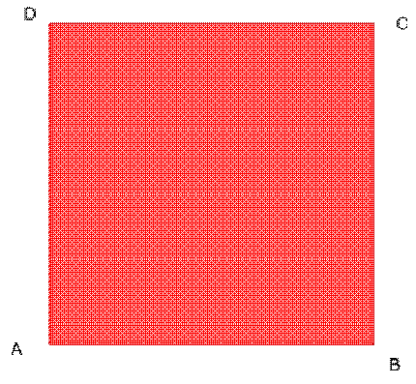

Perhatikan gambar persegi ABCD diatas, dari
- Persegi dapat kita lihat bahwa sisi-sisi persegi ABCD sama panjang yaitu AB = .... = .... = .....
- Dapat kita ketahui pula sudut-sudutnya sama besar, yaitu < ABC = <.... = <.... = <.... = 90⁰
^{D C}

^{O}

^{A B}
- Panjang diagonal yang sejajar pada bangun datar persegi yaitu $\overline{…}$ = $\overline{…}$

- Setelah mengetahui keliling tamannya, selanjutnya Reni ingin menghitung Luas dari taman tersebut.
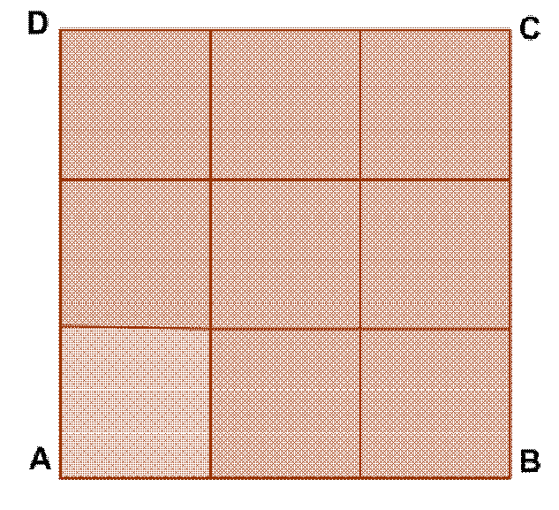
Luas taman Reni dapat dihitung dengan menghitung petak yang ada didalam persegi ABCD seperti pada gambar. Luas persegi ABCD = Luas persegi satuan yang ada didalam bangun persegi ABCD yaitu.... cm.

Luas persegi = AB × CD
= ... ×......
= .... satuan
Dari ilustrasi persegi ABCD tersebut diperoleh bahwa AB terdapat ...... satuan dan CD terdapat ...... satuan. Gari AB = BC = CD = DA disebut .....
Jadi, luas persegi dapat diperoleh dengan mengalikan .......
L = ...... ×......

- Pak Budi mengganti ubin untuk riang tamunya. Lantai ruang tamu pak Budi berbentuk persegi dengan panjang 4 m lantai tersebut akan dipasang berbentuk persegi dengan ukuran 20 cm × 20 cm. Tentukan banyaknya ubin yang dipakai untuk mengganti lantai ruang tamu pak Budi !
Dik : s lantai = ..... m
s ubin = ..... × .....
Dit : banyak ubin yang dipakai ?
Dijawab :
Terlebih dahulu mencari luas lantai. Karena ubin
satuannya cm, maka ukuran lantai juga dibuat cm
sehingga 4 m = .... cm
Luas lantai = s × s
= .... cm × .... cm
= ..... cm²
Didapat luas lantai tersebut adalah .... cm² . kemudian mencari luas ubin
Luas ubin = s × s
= .... cm × .... cm
= ..... cm²
Untuk mencari banyak ubin maka,
Banyak ubin = luas lantai / luas ubin
= ....... cm² × .... cm²
= ....... buah
Jadi banyak ubin yang dapakai untuk menutup lantai adalah ..... buah

- Pak Parjan mempunyai satu petak kavling tanah yang berbentuk segi empat dengan panjang sisinya 13 meter dan lebar sisi yang lain 12 meter. Jika Pak Parjan menggunakan seutas tali yang akan digunakan sebagai batas sisi terluar dari kavling tanah yang nantinya akan menjadi batas dengan kavling tanah yang lainnya, maka berapa meter panjang tali yang diperlukan untuk melakukan hal tersebut ?
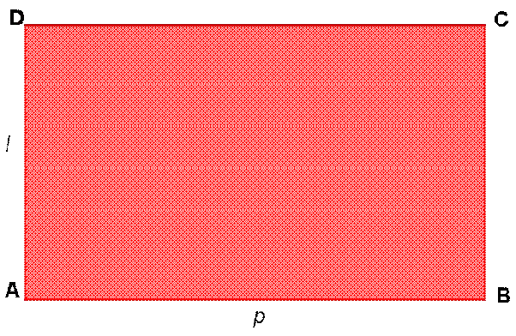
Dik : p = …. m
l = ….. m
Dit : berapa meter panjang tali digunakan ?
Dijawab
K = 2 ( … + … )
= 2 ( … m + …. m)
= ….. m
Jadi, panajang tali yang diperlukan untuk mengelilingi kavling tanah tersebut adalah … m
- Disebuah kolamg renang berbentuk persegi panjang dengan keliling 190 m dan panjang 60 m. Maka berapa luas kolam renang teersebut?
Dik : K = ... m
p = .... m
Dit : luas kolam renang?
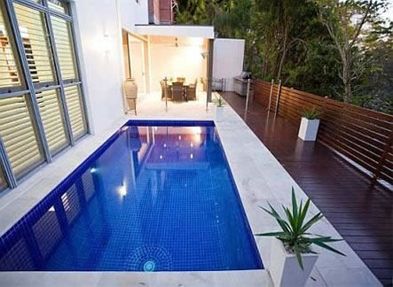
Dijawab :
K = 2 ( p + l )
... = 2 (... + l)
....= 120 m + 2l
2l = .... - .....
2l = ....
l = $\frac{…}{2}$
= ...
Lebar kolam renang tersebut adalah ... m dan luasnya
L = p × l
= ... m × ... m
= ... m²

Lembar Kerja Siswa (LKS 2)
Kelas VII
Kelompok :
Nama :
- ……………………….
- ……………………….
- ……………………….
- ……………………….

SMP Swasta Silindak

Petunjuk :
- Kerjakan tugas yang ada pada lembar kegiatan secara berkelompok yang telah dibentuk.
- Diskusi dengan teman sekelompokmu.
- Akan ditunjuk secara acak dari kelompok untuk melaporkan hasil diskusinya.

Lengkapi bagian yang kosong.
- Selidiki kembali definisi jajar genjang!
- Sebuah taman berbentuk jajargenjang akan ditanami bunga. Diketahui bahwa panjang alas taman nya 20 m dan tingginya 12 m. Berapa m² tanah yang dipakai untuk menanami bunga di taman tersebut ?
Diketahui : panjang alas = …… m
Tinggi = …… m
Ditanyakan : ……… = ?
Jawab :
Luas = a × t
= …… m × …… m
= …… m²
Jadi tanah yang dipakai untuk menanami bungan di taman …… m²

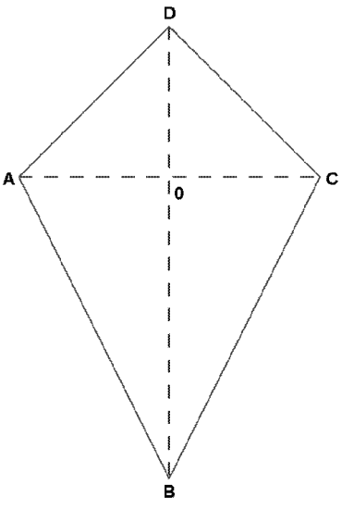
- Untuk menemukan rumus dari keliling layang-layang, kita perhatikan ilustrasi dibawah ini !
Doni ingin membuat layang-layang seperti pada gambar disamping. Dia ingin mengukur keliling layang-layang dengan cara menjumlahkan keempat sisi layang-layang tersebut. Dari gambar dapat dituliskan bahwa keliling layang-layang ABCD adalah $\overline{…. }$ + $\overline{…..}$ + $\overline{…..}$ + $\overline{……}$
Karena $\overline{AB}$ = $\overline{…..}$ dan $\overline{…..}$ = $\overline{…. }$, maka keliling layang-layang ABCD = 2 ($\overline{…..}$+ $\overline{…..}$ )
Jadi keliling laying-layang adalah…

- Sebuah layang-layang dengan panjang sisi yang berdekatan berturut-turut adalah 9 cm dan 13 cm. Tepi layang-layang tersebut akan dihiasi dengan kertas berwarna hijau.
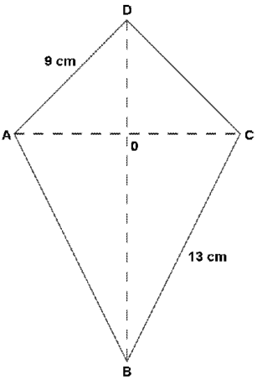
Berapa cm kertas yang dibutuhkan untuk menghiasi tepi layang-layang tersebut ?
Diketahui : BC = …… cm
AD = …… cm
Ditanyakan = ?
Jawab :
K = 2 (…… + ……)
= 2 (…… cm + …… cm)
= 2 × …… cm
= …. cm
Jadi, kertas yang dibutuhkan untuk menghiasi tepi layang-layang adalah… cm

- Suatu layang-layang dengan panjang diagonalnya masing-masing 32 cm dan 14 cm. hitunglah luas layang-layang tersebut!
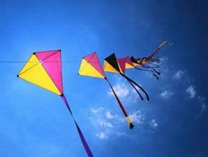
Dik : d₁ = …. cm
d₂ = …. cm
Dit : ……..?
Jawab
L = $\frac{1}{2}$ × d₁ × d₂
= $\frac{1}{2}$ × … cm × …cm
= …. cm²

Lembar Kerja Siswa (LKS 3)
Kelas VII
Kelompok :
Nama :
- ……………………….
- ……………………….
- ……………………….
- ……………………….

SMP Swasta Silindak

Petunjuk :
- Kerjakan tugas yang ada pada lembar kegiatan secara berkelompok yang telah dibentuk.
- Diskusi dengan teman sekelompokmu.
- Akan ditunjuk secara acak dari kelompok untuk melaporkan hasil diskusinya.

Lengkapi bagian yang kosong.
- Selidiki kembali sifat-sifat yang dimiliki trapesium!
- Amatilah dan sebutkan yang ada disekitar mu! Tulislah yang ada benda-benda dan bangunan yang berbentuk trapesium!
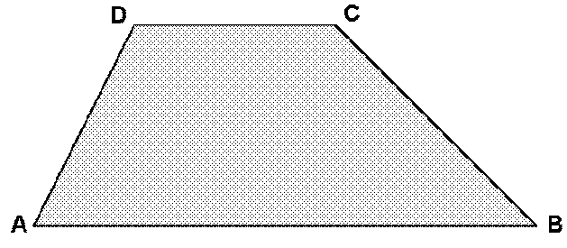
- Untuk menemukan rumus keliling trapesium, perhatikan ilustrasi dibawah ini!
Untuk menghitung keliling trapesium, sama halnya dengan menghitung bangun datar segi empat yang lain. Pada gambar trapesium ABCD disamping, maka K = AB + ...+ .... + .....
Jadi keliling trapesium adalah .......

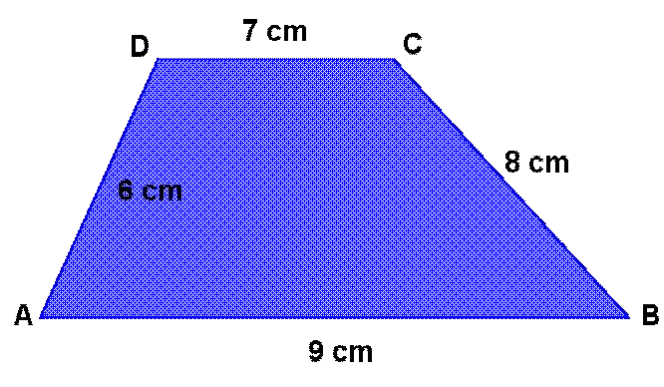
- Hitunglah keliling trapesium pada gambar ABCD disamping!
Dik : AB = ... cm
CD = ... cm
Dit : ......?
Jawab
K = .... + ..... + ..... + ....
= .... cm + ..... cm + ......cm + ..... cm
= ..... cm

Lembar Kerja Siswa (LKS 4)
Kelas VII
Kelompok :
Nama :
- ……………………….
- ……………………….
- ……………………….
- ……………………….

SMP Swasta Silindak

Petunjuk :
- Kerjakan tugas yang ada pada lembar kegiatan secara berkelompok yang telah dibentuk.
- Diskusi dengan teman sekelompokmu.
- Akan ditunjuk secara acak dari kelompok untuk melaporkan hasil diskusinya.
Lengkapi bagian yang kosong.
- Temukan rumus keliling belah ketupat dengan melihat ilustrasi dibawah ini!
Santi ingin menghitung keliling belah ketupat dengan menjumlahkan sisi-sisinya. Jika belah ketupat mempunyai panjang sisi s maka keliling belah ketupat tersebut adalah
K = $\overline{…..}$+ $\overline{……}$ + $\overline{……}$ + $\overline{……}$
K = …. + … + … + …
K = …
Sehingga dapat disimpulkan bahwa keliling belah ketupat adalah
K = …

- Selembar kertas dipotong berbentuk bidang belah ketupat dengan panjang sisi 5 cm, diagonal pendek 6 cm dan diagonal panjang 8 cm, hitunglah keliling kertas tersebut!
Dik : sisi = ….
Diagonal 1 = … cm
Diagonal 2 = … cm
Dit = ……..?
Jawab
K = 4 × …
K = 4 × … cm
= … cm
Jadi keliling kertas tersebut … cm

- Untuk menemukan rumus belah ketupat, kita perhatikan ilustrasi dibawah ini !
Karena belah ketupat bisa dibentuk dari dua buah segitiga sama kaki yang kembar, maka untuk mencari luasnya adalah sebagai berikut.
Luas belah ketupat ABCD = Luas … + Luas … ^{D}
_{O}
= $\frac{1}{2}$ × … × OB + $\frac{1}{2}$ × AC × …
= $\frac{1}{2} ×…$ × BD A C
= $\frac{1}{2}$ × diagonal 1 × diagonal 2
_{B}
Dari uraian diatas dapat disimpulkan bahwa luas belah ketupat dengan diagonal – diagonalnya yaitu d₁ dan d₂ adalah
L = $\frac{1}{2}$ × … × …

- Nizam mempunyai bingkai kaligrafi yang berbentuk belah ketupat. Adiknya menjatuhkan kaligrafi tersebut sehingga kacanya pecah. Ia ingin memperbaiki kaca tersebut dan mengganti dengan kaca yang baru. Sebelumnya dia mengukur panjang diagonal-diagonal dari kaligrafi tersebut. Diketahui panjang diagonal berturut-turut yaitu 10 cm dan 24 cm. nizam ingin menghitung luas kaligrafi agar bisa dipasang kaca yang baru.
Dik : d₁ = … cm
d₂ = … cm
Dit : ….. ?
Jawab
Luas = $\frac{1}{2}$ × d₁ × d₂
= $\frac{1}{2}$ × … cm × … cm
= … cm²
Jadi luas kaligrafi bisa dipasangi kaca … cm².

Lampiran 3. Kisi Kisi Soal Tes Kemampuan Pemahaman Konsep
Kisi Kisi Soal Tes Kemampuan Pemahaman Konsep Matematis Siswa Pretest dan Posttest
Satuan Pendidikan : SMP Swasta Silindak
Kelas : VII
No | Kd | Materi | Indikator | No. Soal
1 | Mengaitkan rumus keliling dan luas untuk berbagai jenis segiempat (persegi, persegi panjang, belah ketupat, jajar genjang, trapesium, dan layang layang). | Segiempat | Menyatakan ulang sebuah konsep | 1 dan 2
 |  |  | Mengklarifikasikan objek menurut sifat-sifat tertentu sesuai dengan konsepnya | 3a dan 3b
2 | Menyelesaikan masalah kontekstual yang berkaitan dengan luas dan keliling segiempat (persegi, persegi panjang, belah ketupat, jajar genjang, trapesium dan layang layang). |  | kemampuan mengaplikasikan konsep atau algoritma pemecahan masalah | 4 dan 5

Lampiran 4. Tes Kemampuan Pemahaman Konsep
Tes Kemampuan Pemahaman Konsep Matematis Siswa Pretest dan Posttest
Nama lengkap :
Kelas :
No. Absen :
I. Petunjuk
- Tulislah terlebih dahulu identitas diri anda
- Bacalah soal di bawah ini dengan cermat sebelum anda menjawabnya!
- Tuliskan apa yang diketahu dan ditanya pada soal tersebut!
- Tuliskan rumus-rumus yang digunakan pada soal tersebut!
II. kerjakan tes uraian di bawah ini
- Perhatikan gambar dibawah ini!
Dari gambar tersebut carilah mana yang termasuk bangun datar segiempat!
- Gambarkanlah segi eempat yang memiliki sifat-sifat dibawah ini!
- Masing-masing sepasang sisi-sisi sama panjang
- Sepasang sudut sama besar
- Salah satu diagonalnya merupakan sumbu simetri
- Salah satu diagonalnya membagi diagonalyang lain menjadi dua bagian yang sama panjangdan kedua diagonal tersebut salingtegak lurus.
- a. Tentukan bangun datar dibawah ini yang termasuk bangun datar segiempat!
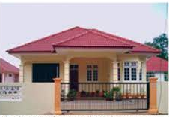
b. tuliskanlah jenis-jenis trapesium beserta sifatnya!
- Sebuah kamar mandi mempunyai ukuran lantai dengan panjang 4m dan 3m. lantai kamar tersebut akan dipasang keramik berbentuk persegi panjang dengan panjang sisinya 40 cm. berapa banyak kramik yang diperlukan untuk lantai kamr tersebut!
- Keliling sebuah persegi panjang adalah 46 cm, dengan panjang (2x-5) cm dan lebar (x+1) cm. tentukan panjang dan lebar persegi panjang tersebut kemudian cari luasnya.

Lampiran 5. Kunci Jawaban
Kunci Jawaban Pretest dan Posttest Kemampuan Pemahaman Konsep Matematis Siswa
No. | Kunci Jawaban |  | Skor
1. | Dari gambar tersebut dapat kita lihat bahwa yang termasuk bangun datar segiempat yaitu layang-layang, trapesium, persegi dan persegi panjang. |  | 15  (Skor 15)
2. | Dari sifat-sifat yang disebutkan adalah layang-layang  A  B o D  C |  | 15  (skor 15)
3. | a. yang termasuk bangun datar segiempat yaitu :  - persegi sebagai ventilasi rumah  - persegi panjang sebagai pintu, jendela dan gerbang  b. jenis-jenis trapezium beserta sifatnya  - jenis-jenis trapezium  - trapezium sembarang  - sama kaki  - siku-siku  - sifat yang dimiliki trapezium adalah  - Mempunyai sepasang sisi sejajar.  - Untuk trapesium siku-siku mempunyai dua sudut siku-siku.  - Untuk trapesium sama kaki memiliki panjang diagonal sama, ukuran sudut-sudut alasnya sama, dan dapat menempati bingkainya dengan du cara.  - Untuk trapesium sembarang mempunyai panjang kaki yang tidak sama, kaki-kakinya juga tidak ada yang tegak lurus ke sisi sejajarnya, dan besar keempat sudut-sudutnya berbeda-beda. |  | 5  5  10  (skor 20)
4. | Dik : panjang kamar = 4m, lebar = 3m dan keramik berbentuk persegi sisinya 40 cm  Dit : banyak keramik yang diperlukan?  Penyelesaian:  Luas kamar = 4m x 3m = 12m² = 120.000 cm²  Luas keramik = 40 cm x 40 cm = 1600 cm²  Keramik yang diperlukan = $\frac{120.000{cm}^{2}}{1600{cm}^{2}}$ x 1 buah  = 75 buah  Jadi banyak keramik yang diperlukan adalah sebnyak 75 buah. |  | 5  5  5  10  (skor 25)
5. | Diketahui : keliling persegi panjang = 40 cm, panjang = (2x – 2) Lebar = (x + 2)  Ditanya : Tentukan panjang, lebar dan luas persegi panjang.  Penyelesaian :  K = 2 (p + l)  40 = 2 ((2x – 2) + (x + 2))  40 = 2 (3x – 4)  40 = 6x – 8  40 + 8 = 6x – 8 + 8  48 = 6x  x = $\frac{48}{6}$  x = 8  Panjang = (2x - 2)  = (2 (8) – 2)  = 14 cm  Lebar = (x + 2)  = 8 + 1  = 9 cm  Luas = p × l  = 13 cm × 10 cm  = 130 cm² |  | 2  5  5  5  8  (skor 25)
Jumlah Skor |  | 100

Lampiran 6
Perhitungan Validitas Soal Pretest dan Posttest
Sebelum tes digunakan sebagai pengumpulan data, terlebih dahulu di uji cobakan pada siswa.. Data diperoleh sebagai berikut:
Hasil Uji Coba Instrument Pretest dan Posttest
No | Responden | Butir soal |  |  |  |  | Y | Y²
 |  | 1 | 2 | 3 | 4 | 5
1 | 1 | 20 | 15 | 10 | 18 | 20 | 83 | 6889
2 | 2 | 10 | 10 | 18 | 16 | 20 | 74 | 5476
3 | 3 | 20 | 13 | 10 | 18 | 15 | 76 | 5776
4 | 4 | 0 | 10 | 0 | 15 | 0 | 25 | 625
5 | 5 | 20 | 20 | 15 | 20 | 8 | 83 | 6889
6 | 6 | 20 | 10 | 10 | 10 | 10 | 60 | 3600
7 | 7 | 20 | 12 | 16 | 15 | 5 | 68 | 4624
8 | 8 | 14 | 10 | 15 | 20 | 5 | 64 | 4096
9 | 9 | 14 | 15 | 17 | 20 | 8 | 74 | 5476
10 | 10 | 20 | 20 | 10 | 20 | 5 | 75 | 5625
11 | 11 | 20 | 12 | 13 | 20 | 5 | 70 | 4900
12 | 12 | 15 | 10 | 20 | 10 | 2 | 57 | 3249
13 | 13 | 10 | 12 | 20 | 15 | 2 | 59 | 3481
14 | 14 | 16 | 10 | 15 | 15 | 10 | 66 | 4356
15 | 15 | 15 | 12 | 20 | 20 | 10 | 77 | 5929
16 | 16 | 17 | 15 | 5 | 10 | 5 | 52 | 2704
17 | 17 | 14 | 10 | 15 | 10 | 2 | 51 | 2601
18 | 18 | 12 | 12 | 8 | 10 | 15 | 57 | 3249
19 | 19 | 14 | 10 | 15 | 15 | 20 | 74 | 5476
20 | 20 | 20 | 20 | 20 | 20 | 0 | 80 | 6400
∑X |  | 311 | 258 | 272 | 317 | 167 | 1325 | 91421
(∑X)^2 |  | 96721 | 66564 | 73984 | 100489 | 27889
∑X^2 |  | 5323 | 3564 | 4252 | 5329 | 2215
∑Y |  | 1325
(∑Y)^2 |  | 1755625
∑Y^2 |  | 91421

Tabel Bantu Perhitungan Validitas Pretest dan Posttest
No | Kode Siswa | X₁Y | X₂Y | X₃Y | X₄Y | X₅Y
1 | 1 | 1660 | 1245 | 830 | 1494 | 1660
2 | 2 | 740 | 740 | 1332 | 1184 | 1480
3 | 3 | 1520 | 988 | 760 | 1368 | 1140
4 | 4 | 0 | 250 | 0 | 375 | 0
5 | 5 | 1660 | 1660 | 1245 | 1660 | 664
6 | 6 | 1200 | 600 | 600 | 600 | 600
7 | 7 | 1360 | 816 | 1088 | 1020 | 340
8 | 8 | 896 | 640 | 960 | 1280 | 320
9 | 9 | 1036 | 1110 | 1258 | 1480 | 592
10 | 10 | 1500 | 1500 | 750 | 1500 | 375
11 | 11 | 1400 | 840 | 910 | 1400 | 350
12 | 12 | 855 | 570 | 1140 | 570 | 114
13 | 13 | 590 | 708 | 1180 | 885 | 118
14 | 14 | 1056 | 660 | 990 | 990 | 660
15 | 15 | 1155 | 924 | 1540 | 1540 | 770
16 | 16 | 884 | 780 | 260 | 520 | 260
17 | 17 | 714 | 510 | 765 | 510 | 102
18 | 18 | 684 | 684 | 456 | 570 | 855
19 | 19 | 1036 | 740 | 1110 | 1110 | 1480
20 | 20 | 1600 | 1600 | 1600 | 1600 | 0
∑ |  | 21546 | 17565 | 18774 | 21656 | 11880

Berdasarkan table diatas maka dapat dhitung validitas soal pretest dan posttest menggunakan rumus r Product moment dengan cara sebagai berikut:
r _{xy} = $\frac{n \sum{XY- \left(\sum{X}\right) \left(\sum{Y}\right)}}{\sqrt{\left(n \sum{X^{2}- (\sum{X)^{2}}}\right)\left(n \sum{Y^{2}- (\sum{Y)^{2}}}\right)}}$
untuk Soal 1.
∑XY = 21546 ∑X = 311 ∑X² = 5323 (∑X)² = 96721
∑Y = 1325 ∑Y² = 91421 (∑Y)² = 1755625 n = 20
r _{xy} = $\frac{\left(20\right)\left(21546\right)-(311)(1325)}{\sqrt{\{\left(20\right)\left(5323\right)-}96721\}\{\left(20\right)\left(91421\right)-1755625\}}$
= $\frac{431280-412075}{\sqrt{(106460-96721)(1828420-1755625)}}$
= $\frac{19205}{\sqrt{(9739)(72795)}}$
= $\frac{19205}{\sqrt{708950505}}$
= $\frac{19205}{26626,12}$
= 0,7212

untuk Soal 2.
∑XY = 17565 ∑X = 258 ∑X² = 3564 (∑X)² = 66564
∑Y = 1325 ∑Y² = 91421 (∑Y)² = 1755625 n = 20
r _{xy} = $\frac{\left(20\right)\left(17565\right)-(258)(1325)}{\sqrt{\{\left(20\right)\left(3564\right)-}66564\}\{\left(20\right)\left(91421\right)-1755625\}}$
= $\frac{351300-341850}{\sqrt{(71280-66564)(1828420-1755625)}}$
= $\frac{9450}{\sqrt{(4716)(72795)}}$
= $\frac{9450}{\sqrt{343310220}}$
= $\frac{9450}{18528,39}$
= 0,5100
untuk Soal 3.
∑XY = 18774 ∑X = 272 ∑X² = 4252 (∑X)² = 73984
∑Y = 1325 ∑Y² = 91421 (∑Y)² = 1755625 n = 20
r _{xy} = $\frac{\left(20\right)\left(18774\right)-(272)(1325)}{\sqrt{\{\left(20\right)\left(4252\right)-}73984\}\{\left(20\right)\left(91421\right)-1755625\}}$
= $\frac{375480-360400}{\sqrt{(85040-73894)(1828420-1755625)}}$
= $\frac{15080}{\sqrt{(11056)(72795)}}$
= $\frac{15080}{\sqrt{804821520}}$
= $\frac{15080}{28369,38}$
= 0,5313
untuk Soal 4.
∑XY = 21656 ∑X = 317 ∑X² = 5329 (∑X)² = 100489
∑Y = 1325 ∑Y² = 91421 (∑Y)² = 1755625 n = 20
r _{xy} = $\frac{\left(20\right)\left(21656\right)-(317)(1325)}{\sqrt{\{\left(20\right)\left(5329\right)-}100489\}\{\left(20\right)\left(91421\right)-1755625\}}$
= $\frac{433120-420025}{\sqrt{(106580-100489)(1828420-1755625)}}$
= $\frac{9450}{\sqrt{(6091)(72795)}}$
= $\frac{13095}{\sqrt{443394345}}$
= $\frac{13095}{21056,93}$
= 0,6188
untuk Soal 5.
∑XY = 11880 ∑X = 167 ∑X² = 2215 (∑X)² = 27889
∑Y = 1325 ∑Y² = 91421 (∑Y)² = 1755625 n = 20
r _{xy} = $\frac{\left(20\right)\left(11880\right)-(167)(1325)}{\sqrt{\{\left(20\right)\left(2215\right)-}27889\}\{\left(20\right)\left(91421\right)-1755625\}}$
= $\frac{237600-221275}{\sqrt{(44300-27889)(1828420-1755625)}}$
= $\frac{16325}{\sqrt{(16411)(72795)}}$
= $\frac{16325}{\sqrt{1194638745}}$
= $\frac{16325}{34563,54}$
= 0,4723
Data Validitas Soal Pretest dan Posttest
No. Soal | r_{hitung} | r_{tabel} | Keterangan
1. | 0,7212 | 0,444 | Valid
2. | 0,5100 | 0,444 | Valid
3. | 0,5313 | 0,444 | Valid
4. | 0,6188 | 0,444 | Valid
5. | 0,4723 | 0,444 | Valid

Lampiran 7
Perhitungan Reabilitas Soal Pretest dan Posttest
Untuk menentukan reabilitas soal penelitian digunakan rumus sebagai berikut:
r₁₁ = $\left(\frac{n}{n-1}\right) \left(1-\frac{\sum{{s_{i}}^{2}}}{s^{2}}\right)$
Berdasarkan tabel diperoleh data untuk mencari varians untuk soal no 1, sebagai berikut:
∑X₁ = 311 ∑X₁² = 5323 (∑X₁)² = 96721
∑Y = 1325 ∑Y² = 91421 (∑Y)² = 1755625 n = 20
Sehingga didapatkan varians total skor tiap-tiap soal, sebagai berikut:
S₁² = $\frac{∑x^{2}- \frac{(∑X)^{2}}{N}}{N}$= $\frac{5323- \frac{96721}{20}}{20}$ = $\frac{5323-4836,05}{20}$ = $\frac{486,98}{20}$ = 24,349
S₂² = $\frac{∑x^{2}- \frac{(∑X)^{2}}{N}}{N}$ = $\frac{3564- \frac{66564}{20}}{20}$ = $\frac{5323-3328,2}{20}$ = $\frac{235,8}{20}$ = 11,79
S₃² = $\frac{∑x^{2}- \frac{(∑X)^{2}}{N}}{N}$= $\frac{4252- \frac{73984}{20}}{20}$ = $\frac{4252-3699,2}{20}$ = $\frac{552,8}{20}$ = 27,64
S₄² = $\frac{∑x^{2}- \frac{(∑X)^{2}}{N}}{N}$ = $\frac{5329- \frac{100489}{20}}{20}$ = $\frac{5329-5024,45}{20}$ = $\frac{304,45}{20}$ = 15,22
S₅² = $\frac{∑x^{2}- \frac{(∑X)^{2}}{N}}{N}$ = $\frac{2215- \frac{27889}{20}}{20}$ = $\frac{2215-1394,45}{20}$ = $\frac{820,55}{20}$ = 41,03
Perhitungan Jumlah Varians
No. Soal | Varians
1. | 24,349
2. | 11,79
3. | 27,64
4. | 15,22
5. | 41,03
∑ S_{i}² | 120,02

Selanjutnya mencari S_{t}²sebagai berikut:
S_{t}² = $\frac{∑Y^{2}- \frac{(∑Y)^{2}}{N}}{N}$ = $\frac{91421- \frac{1755625}{20}}{20}$ = $\frac{91421-87781,1}{20}$ = $\frac{3639,9}{20}$ = 181,99
r₁₁ = $\left(\frac{n}{n-1}\right) \left(1-\frac{\sum{{s_{i}}^{2}}}{∑S_{t}^{2}}\right)$
r₁₁ = $\left(\frac{5}{5-4}\right) \left(1-\frac{120,02}{181,99}\right)$
r₁₁ = (1,25)(1-0,6594)
r₁₁ = (1,25)(0,3406)
r₁₁ = 0,45575
berdasarkan tabel r produck moment diketahui bahwa r_{tabel} = 0,444 sedangkan r_{hitung}= 0.4557, karena r_{hitung}>r_{tabel} maka soal pretest dan posttest reliabel.

Lampiran 8
Perhitungan Tingkat Kesukaran Soal Pretest dan Posttest
Untuk menghitung tingkat kesukaran soal digunakan rumus sebagai berikut :
P = $\frac{\sum{KA}+ \sum{KB}}{s_{t} × n}$
Skor hasil yang diperoleh siswa dibagi menjadi dua kelompok yaitu kelas atas dan kelas bawah, maka data diperoleh pada tabel berikut:
Analisis Tingkat Kesukaran Soal Pretest dan Posttest
No | Kelompok | Butir Soal |  |  |  |  | Skor Total
 |  | 1 | 2 | 3 | 4 | 5
1 | Atas | 20 | 15 | 10 | 18 | 20 | 83
2 |  | 20 | 20 | 15 | 20 | 8 | 83
3 |  | 20 | 20 | 20 | 20 | 0 | 80
4 |  | 15 | 12 | 20 | 20 | 10 | 77
5 |  | 20 | 13 | 10 | 18 | 15 | 76
6 |  | 20 | 20 | 10 | 20 | 5 | 75
7 |  | 14 | 15 | 17 | 20 | 8 | 74
8 |  | 14 | 10 | 15 | 15 | 20 | 74
9 |  | 10 | 10 | 18 | 16 | 20 | 74
10 |  | 20 | 12 | 13 | 20 | 5 | 70
Jumlah |  | 173 | 147 | 148 | 187 | 111 | 766
1 | Bawah | 20 | 12 | 16 | 15 | 5 | 68
2 |  | 16 | 10 | 15 | 15 | 10 | 66
3 |  | 14 | 10 | 15 | 20 | 5 | 64
4 |  | 20 | 10 | 10 | 10 | 10 | 60
5 |  | 10 | 12 | 20 | 15 | 2 | 59
6 |  | 15 | 10 | 20 | 10 | 2 | 57
7 |  | 12 | 12 | 8 | 10 | 15 | 57
8 |  | 17 | 15 | 5 | 10 | 5 | 52
9 |  | 14 | 10 | 15 | 10 | 2 | 51
10 |  | 0 | 10 | 0 | 15 | 0 | 25
Jumlah |  | 138 | 111 | 124 | 130 | 56 | 559

Berdasarkan tabel diatas maka untuk menghitung tingkat kesukaran soal butir soal 1, sebagai berikut:
∑KA = 173 ∑KB = 138 S_{t} = 20 N = 20
Sehingga didapat tingkat kesukaran soal sebagai berikut:
Untuk Soal 1.
P = $\frac{\sum{KA}+ \sum{KB}}{s_{t} × n}$
P = $\frac{173+ 138}{20 × 20}$ = $\frac{311}{400}$ = 0,7775
Dari perhitungan tingkat soal 1, maka soal 1 tingkat kesukarannya adalah mudah, dengan yang sama dapat dihitungtingkat kesukaran soal 2,3,4 dan 5. Ditabulasikan dalam tanel berikut:
No Soal | Tingkat Kesukaran | Kriteria
1. | 0,7775 | Mudah
2. | 0,645 | Sedang
3. | 0,68 | Sedang
4. | 0,7925 | Mudah
5. | 0,2992 | Sukar

Lampiran 9
Perhitungan Daya Pembeda Soal Pretest dan Posttest
Untuk menghitung daya pembeda soaldigunakan rumus sebagai berikut:
D = $\frac{\sum{KA }- \sum{KB}}{s_{t} × n}$
Skor hasil yang diperoleh siswa dibagi menjadi dua kelompok yaitu kelompo atasdan kelompok bawah, maka data diperoleh pada tabel berikut:
Analisis Daya Pembeda Soal Pretest dan Posttest
No | Kelompok | Butir Soal |  |  |  |  | Skor Total
 |  | 1 | 2 | 3 | 4 | 5
1 | Atas | 20 | 15 | 10 | 18 | 20 | 83
2 |  | 20 | 20 | 15 | 20 | 8 | 83
3 |  | 20 | 20 | 20 | 20 | 0 | 80
4 |  | 15 | 12 | 20 | 20 | 10 | 77
5 |  | 20 | 13 | 10 | 18 | 15 | 76
6 |  | 20 | 20 | 10 | 20 | 5 | 75
7 |  | 14 | 15 | 17 | 20 | 8 | 74
8 |  | 14 | 10 | 15 | 15 | 20 | 74
9 |  | 10 | 10 | 18 | 16 | 20 | 74
10 |  | 20 | 12 | 13 | 20 | 5 | 70
Jumlah |  | 173 | 147 | 148 | 187 | 111 | 766
1 | Bawah | 20 | 12 | 16 | 15 | 5 | 68
2 |  | 16 | 10 | 15 | 15 | 10 | 66
3 |  | 14 | 10 | 15 | 20 | 5 | 64
4 |  | 20 | 10 | 10 | 10 | 10 | 60
5 |  | 10 | 12 | 20 | 15 | 2 | 59
6 |  | 15 | 10 | 20 | 10 | 2 | 57
7 |  | 12 | 12 | 8 | 10 | 15 | 57
8 |  | 17 | 15 | 5 | 10 | 5 | 52
9 |  | 14 | 10 | 15 | 10 | 2 | 51
10 |  | 0 | 10 | 0 | 15 | 0 | 25
Jumlah |  | 138 | 111 | 124 | 130 | 56 | 559

Berdasarkan tabel diatas untuk menghitung daya pembeda soal butir soal 1, sebagai berikut:
D = $\frac{\sum{KA }- \sum{KB}}{s_{t} × n}$
D = $\frac{173+ 138}{20 × 20}$ = $\frac{35}{400}$ = 0,09
Dari perhitungan daya pembeda soal 1, maka soal 1 memili daya pembedanya adalah jelek. Dengan cara yang saa perhitungan daya pembeda soal pretestdan posttest soal 2,3,4 dan 5. Ditabulasikan sebagai berikut:
No Soal | Daya Pembeda | Kriteria
1. | 0,09 | Buruk
2. | 0,09 | Buruk
3. | 0,06 | Buruk
4. | 0,1425 | Buruk
5. | 0,1375 | Buruk

Lampiran 10
Perhitungan Rata-Rata, Varians, Simpangan Baku Kemampuan Pemahaman Konsep Matematis Siswa
- Kemampuan Pemahaman Konsep Matematis Pretest Siswa
  - Kemampuan pemahaman konsep matematis siswa kelas eksperimen I
- Rata-rata
Untuk menghitung rata-rata kemampuan pemahaman konsep matematis siswa maka digunakan rumus sebagai berikut:
$\overline{X}$ = $\frac{\sum{f_{i}x_{i}}}{\sum{f_{i}}}$
Data Perhitungan Rata-Rata, Varians, dan Simpangan Baku Pemahaman Konsep Matematis Siswa Kelas Eksperimen I Pretest
No | x_{i} | f_{i} | x_{i}² | f_{i}x_{i} | f_{i}x_{i}²
1 | 60 | 1 | 3600 | 60 | 3600
2 | 64 | 2 | 4096 | 128 | 8192
3 | 65 | 2 | 4225 | 130 | 8450
4 | 67 | 5 | 4489 | 335 | 22445
5 | 70 | 4 | 4900 | 280 | 19600
6 | 75 | 3 | 5625 | 225 | 16875
7 | 87 | 3 | 7569 | 261 | 22707
∑ | 488 | 20 | 34504 | 1419 | 101869

Berdasarkan tabel diatas maka untuk menghitung rata-rata pemahaman konsep matematis siswa kelas eksperimen I sebagai berikut:
∑ f_{i}x_{i} = 1419 ∑ f_{i} = 20
Sehingga didapat rata-rata kemampuan pemahaman konsep matematis siswa kelas eksperimen I (pretest) adalah sebagai berikut:
$\overline{X}$ = $\frac{\sum{f_{i}x_{i}}}{\sum{f_{i}}}$
$\overline{X}$ = $\frac{1419}{20}$ = 69,71
Maka rata-rata pemahaman konsep matematis siswa kelas eksperimen I adalah 69,71.
- Varians pemahaman konsep matematis
Berdasarkan tabel diatas maka untuk menghitung varians pemahaman konsep didapat sebagai berikut:
∑ f_{i}x_{i}² = 101869 (∑f_{i}x_{i})² = 2013561
Sehingga dapat varians pemahaman konsep matematis siswa adalah sebagai berikut:
S² = $\frac{n ∑f_{i }x_{i}^{2}-(\sum{f_{i}}x_{i})^{2}}{n(n-1)}$
S² = $\frac{\left(20\right)\left(101869\right)-2013561}{20(20-1)}$
S² = $\frac{20373800-2013561}{20(19)}$
S² = $\frac{23819}{380}$ = 62,68
Maka varians pemahaman konsep matematis siswa kelas eksperimen I dalah 62,68.
- Simpangan Baku Pemahaman Konsep Siswa
Berdasarkan tabel diatas maka untuk menghitung varians pemahaman konsep didapat sebagai berikut:
S = $\sqrt{\frac{n ∑f_{i }x_{i}^{2}-(\sum{f_{i}}x_{i})^{2}}{n\left(n-1\right)}}$
S = $\sqrt{\frac{\left(20\right)\left(101869\right)-2013561}{20(20-1)}}$
S = $\sqrt{\frac{20373800-2013561}{20(19)}}$
S = $\sqrt{\frac{23819}{380} }$
S = $\sqrt{62,68}$
S = 7,91
Maka simpangan bakun pemahaman konsep matematis siswa kelas ekperimen I adalah 7,91.

  - Kemampuan Pemahaman Konsep Siswa Kelas Eksperimen II
- Rata-rata Pemahaman Konsep Matematika
Untuk menghitung rata-rata kemampuan pemahaman konsep matematis siswa maka digunakan rumus sebagai berikut:
$\overline{X}$ = $\frac{\sum{f_{i}x_{i}}}{\sum{f_{i}}}$
Data Perhitungan Rata-Rata, Varians, dan Simpangan Baku Pemahaman Konsep Matematis Siswa Kelas Eksperimen II Pretest
No | x_{i} | f_{i} | x_{i}² | f_{i}x_{i} | f_{i}x_{i}²
1 | 50 | 2 | 2500 | 100 | 5000
2 | 55 | 3 | 3025 | 165 | 9075
3 | 69 | 2 | 4761 | 138 | 9522
4 | 70 | 5 | 4900 | 350 | 24500
5 | 73 | 2 | 5329 | 146 | 10658
6 | 75 | 3 | 5625 | 225 | 16875
7 | 80 | 3 | 6400 | 240 | 19200
∑ | 472 | 20 | 32540 | 1364 | 94830

Berdasarkan tabel diatas maka untuk menghitung rata-rata pemahaman konsep matematis siswa kelas eksperimen II sebagai berikut:
∑ f_{i}x_{i} = 1364 ∑ f_{i} = 20
Sehingga didapat rata-rata kemampuan pemahaman konsep matematis siswa kelas eksperimen II (pretest) adalah sebagai berikut:
$\overline{X}$ = $\frac{\sum{f_{i}x_{i}}}{\sum{f_{i}}}$
$\overline{X}$ = $\frac{1364}{20}$ = 69,28
Maka rata-rata pemahaman konsep matematis siswa kelas eksperimen II adalah 69,28.
- Varians pemahaman konsep matematis
Berdasarkan tabel diatas maka untuk menghitung varians pemahaman konsep didapat sebagai berikut:
∑ f_{i}x_{i}² = 94830 (∑f_{i}x_{i})² = 1860496
Sehingga dapat varians pemahaman konsep matematis siswa adalah sebagai berikut:
S² = $\frac{n ∑f_{i }x_{i}^{2}-(\sum{f_{i}}x_{i})^{2}}{n(n-1)}$
S² = $\frac{\left(20\right)\left(94830\right)-1860496}{20(20-1)}$
S² = $\frac{1896600-1860496}{20(19)}$
S² = $\frac{36104}{380}$ = 95,01
Maka varians pemahaman konsep matematis siswa kelas eksperimen II dalah95,01.
- Simpangan Baku Pemahaman Konsep Siswa
Berdasarkan tabel diatas maka untuk menghitung varians pemahaman konsep didapat sebagai berikut:
S = $\sqrt{\frac{n ∑f_{i }x_{i}^{2}-(\sum{f_{i}}x_{i})^{2}}{n\left(n-1\right)}}$
S = $\sqrt{\frac{\left(20\right)\left(94830\right)-1860496}{20(20-1)}}$
S = $\sqrt{\frac{1896600-1860496}{20(19)}}$
S = $\sqrt{\frac{36104}{380}}$
S = $\sqrt{95,01}$
S = 9,74
Maka simpangan bakun pemahaman konsep matematis siswa kelas ekperimen II adalah 9,74.
- Kemampuan Pemahaman Konsep Matematis Posttest Siswa
  - Kemampuan Pemahaman Konsep Matematis Kelas Eksperimen I
- Rata-rata Pemahaman Konsep Matematis
Untuk menghitung rata-rata kemampuan pemahaman konsep matematis siswa maka digunakan rumus sebagai berikut:
$\overline{X}$ = $\frac{\sum{f_{i}x_{i}}}{\sum{f_{i}}}$

Data Perhitungan Rata-Rata, Varians, dan Simpangan Baku Pemahaman Konsep Matematis Siswa Kelas Eksperimen I Pretest
No | x_{i} | f_{i} | x_{i}² | f_{i}x_{i} | f_{i}x_{i}²
1 | 70 | 4 | 4900 | 280 | 19600
2 | 72 | 1 | 5184 | 72 | 5184
3 | 75 | 2 | 5625 | 150 | 11250
4 | 80 | 5 | 6400 | 400 | 32000
5 | 85 | 2 | 7225 | 170 | 14450
6 | 90 | 3 | 8100 | 270 | 24300
7 | 95 | 3 | 9025 | 285 | 27075
∑ | 567 | 20 | 46459 | 1627 | 133859

Berdasarkan tabel diatas maka untuk menghitung rata-rata pemahaman konsep matematis siswa kelas eksperimen I sebagai berikut:
∑ f_{i}x_{i} = 1627 ∑ f_{i} = 20
Sehingga didapat rata-rata kemampuan pemahaman konsep matematis siswa kelas eksperimen II (pretest) adalah sebagai berikut:
$\overline{X}$ = $\frac{\sum{f_{i}x_{i}}}{\sum{f_{i}}}$
$\overline{X}$ = $\frac{1627}{20}$ = 81
Maka rata-rata pemahaman konsep matematis siswa kelas eksperimen I adalah 81.

- Varians pemahaman konsep matematis
Berdasarkan tabel diatas maka untuk menghitung varians pemahaman konsep didapat sebagai berikut:
∑ f_{i}x_{i}² = 133859 (∑f_{i}x_{i})² = 2647129
Sehingga dapat varians pemahaman konsep matematis siswa adalah sebagai berikut:
S² = $\frac{n ∑f_{i }x_{i}^{2}-(\sum{f_{i}}x_{i})^{2}}{n(n-1)}$
S² = $\frac{\left(20\right)(133859)-2647129}{20(20-1)}$
S² = $\frac{2677180-2647129}{20(19)}$
S² = $\frac{30051}{380}$ = 79,08
Maka varians pemahaman konsep matematis siswa kelas eksperimen II dalah 79,08.
- Simpangan Baku Pemahaman Konsep Siswa
Berdasarkan tabel diatas maka untuk menghitung varians pemahaman konsep didapat sebagai berikut:
S = $\sqrt{\frac{n ∑f_{i }x_{i}^{2}-(\sum{f_{i}}x_{i})^{2}}{n\left(n-1\right)}}$
S = $\sqrt{\frac{\left(20\right)(133859)-2647129}{20(20-1)}}$
S = $\sqrt{\frac{2677180-2647129}{20(19)}}$
S = $\sqrt{\frac{30051}{380} }$
S = $\sqrt{79,08}$
S = 8,89
Maka simpangan bakun pemahaman konsep matematis siswa kelas ekperimen I adalah 8,89.
  - Kemampuan Pemahaman Konsep Matemtis Siswa Kelas Eksperimen II
- Rata-rata Pemahaman Konsep Matematis
Untuk menghitung rata-rata kemampuan pemahaman konsep matematis siswa maka digunakan rumus sebagai berikut:
$\overline{X}$ = $\frac{\sum{f_{i}x_{i}}}{\sum{f_{i}}}$

Data Perhitungan Rata-Rata, Varians, dan Simpangan Baku Pemahaman Konsep Matematis Siswa Kelas Eksperimen II Posttest
No | x_{i} | f_{i} | x_{i}² | f_{i}x_{i} | f_{i}x_{i}²
1 | 65 | 2 | 4225 | 130 | 8450
2 | 70 | 3 | 4900 | 210 | 14700
3 | 75 | 5 | 5625 | 375 | 28125
4 | 78 | 2 | 6084 | 156 | 12168
5 | 80 | 2 | 6400 | 160 | 12800
6 | 85 | 3 | 7225 | 255 | 21675
7 | 90 | 3 | 8100 | 270 | 24300
∑ | 543 | 20 | 42559 | 1556 | 122218

Berdasarkan tabel diatas maka untuk menghitung rata-rata pemahaman konsep matematis siswa kelas eksperimen II sebagai berikut:
∑ f_{i}x_{i} = 1556 ∑ f_{i} = 20
Sehingga didapat rata-rata kemampuan pemahaman konsep matematis siswa kelas eksperimen II (posttest) adalah sebagai berikut:
$\overline{X}$ = $\frac{\sum{f_{i}x_{i}}}{\sum{f_{i}}}$
$\overline{X}$ = $\frac{1556}{20}$ = 77,57
Maka rata-rata pemahaman konsep matematis siswa kelas eksperimen II adalah 77,57.

- Varians pemahaman konsep matematis
Berdasarkan tabel diatas maka untuk menghitung varians pemahaman konsep didapat sebagai berikut:
∑ f_{i}x_{i}² = 122218 (∑f_{i}x_{i})² = 2421136
Sehingga dapat varians pemahaman konsep matematis siswa adalah sebagai berikut:
S² = $\frac{n ∑f_{i }x_{i}^{2}-(\sum{f_{i}}x_{i})^{2}}{n(n-1)}$
S² = $\frac{\left(20\right)(122218)-2421136}{20(20-1)}$
S² = $\frac{2444360-2421136}{20(19)}$
S² = $\frac{23224}{380}$ = 61,11
Maka varians pemahaman konsep matematis siswa kelas eksperimen II dalah 61,11.
- Simpangan Baku Pemahaman Konsep Siswa
Berdasarkan tabel diatas maka untuk menghitung varians pemahaman konsep didapat sebagai berikut:
S = $\sqrt{\frac{n ∑f_{i }x_{i}^{2}-(\sum{f_{i}}x_{i})^{2}}{n\left(n-1\right)}}$
S = $\sqrt{\frac{\left(20\right)(122218)-2421136}{20(20-1)}}$
S = $\sqrt{\frac{2444360-2421136}{20(19)}}$
S = $\sqrt{\frac{23224}{380} }$
S = $\sqrt{61,11}$
S = 7,81
Maka simpangan bakun pemahaman konsep matematis siswa kelas ekperimen II adalah 7,81

Lampiran 11
PROSEDUR MENGHITUNG UJI NORMALITAS DATA DENGAN TEKNIK LILIEFORS
Untuk menghitung normalitas data penelitian kelas eksperimen I pretest. Hal ini dapat dihitung dengan langkah-langkah berikut:
- Semua nilai diubah menjadi bilangan baku dengan rumus Z_{i} dengan terlebih dihitung nilai rata-rata hitung $\overline{x}=$ 69,71 dan simpangan bakunya s = 7,91 maka Z_{i} dihitung dengan cara :
Untuk x₁ = 60 mka Z_{i} = $\frac{x_{1}-\overline{x}}{s}$ = -1,22
- Untuk tiap bilangan baku ini dengan menggunakan daftar Luas Istribusi Normal Standar,kemudian dihitung F(Z_{i}) = P(Z≤Z_{i})
F(Z_{i}) = 0,5 – 0,3888
= 0,1112
- Selanjutnya menghitung proporsi Z₁,Z₂,……..,Z_{n} yang lebih kecil atau sama dengan Z₁ jika proporsi itu dinyatakan S(Z₁) maka:
S(Z_{i}) = $\frac{banyaknya Z_{1},Z_{2},….,Z_{n} ≤Z_{i}}{n}$
S(Z_{i}) = $\frac{3}{20}$ = 0,05
- Menghitung selisih F(Z_{i}) – S(Z_{i}) kemudian mengambil hargamutlaknya | F(Z_{i}) – S(Z_{i})| = 0,1880. Dengan cara yang sama dilakukan untuk menetukan bilangan baku Z_{i} dari nilai 60 dan seterusnya
- Mengambil data yang paling besar diantara harga-harga mutlak selisih tersebut yang diberi nama l_{hitung} =0,1880 (baris-5) .
- Berdasarkan table nilai kritik untuk Uji Liliefors maka dapat harga l_{tabel} = 0,190 untuk n = 20, sedangkan l_{hitung} =0,1880 ternyata l_{hitung} < l_{tabel} berarti data berdistribusi normal.

Langkah-langkah ini juga berlaku untuk mencari normalitas untuk data kelas eksperimen I (Posttest) dan kelas eksperimen II(Pretest dan Posttest).

Lampiran 12
UJI NORMALITAS DENGAN TEKNIK LILIEFORS
Perhitungan uji normalitas digunakan untuk melihat apakah sampel yang diambil dari populasi yang berdistribusi normal atau tidak. Untuk menentukan sampel yang diambil berdistribusi normal atau tidak digunakan uji liliefors. Untuk melihat L_{tabel} dapat dilihat pada lampiran 17. Dengan prosedur perhitungan seperti pada lampiran 10.

- Uji Normalitas Kelas Eksperimen I (Pretest)
ANALISIS DATA UNTUK UJI NORMALITAS PADA KELAS EKPERIMEN I (PRETEST)
No | x_{i} | f_{i} | f_{k} | x_{i} - x_{bar} | Z_{i} | |Z_{tabel}| | F(Z_{i}) | S(Z_{i}) | | F(Z_{i})- S(Z_{i})|
1 | 60 | 1 | 1 | -9,71428571 | -1,2281 | 0,3888 | 0,1112 | 0,05 | 0,0612
2 | 64 | 2 | 3 | -5,71428571 | -0,7224 | 0,2642 | 0,2358 | 0,15 | 0,0858
3 | 65 | 2 | 5 | -4,71428571 | -0,596 | 0,2549 | 0,2451 | 0,25 | 0,0049
4 | 67 | 5 | 10 | -2,71428571 | -0,3431 | 0,1331 | 0,3669 | 0,5 | 0,1331
5 | 70 | 4 | 14 | 0,285714286 | 0,03612 | 0,012 | 0,512 | 0,7 | 0,188
6 | 75 | 3 | 17 | 5,285714286 | 0,66823 | 0,2454 | 0,7454 | 0,85 | 0,1046
7 | 87 | 3 | 20 | 17,28571429 | 2,1853 | 0,4854 | 0,9854 | 1 | 0,0146
Jumlah | 488 | 20
$$\overline{x}$$ | 69,71
S | 7,91
Berdasarkan tabel diatas uji normalitas kelas eksperimen (pretest) maka didapat L_{hitung} =0,188, sedangkan L_{tabel} = 0,190. Karena L_{hitung} < L_{tabel} maka data tersebut berdistribusi normal.

- Uji Normalitas Kelas Eksperimen II (Pretest)
ANALISIS DATA UNTUK UJI NORMALITAS PADA KELAS EKSPERIMEN II (PRETEST)
No | x_{i} | f_{i} | f_{k} | x_{i} - x_{bar} | Z_{i} | |Z_{tabel}| | F(Z_{i}) | S(Z_{i}) | | F(Z_{i})- S(Z_{i})|
1 | 50 | 2 | 2 | -17 | -1,789 | 0,4625 | 0,0375 | 0,1 | 0,0625
2 | 55 | 3 | 5 | -12 | -1,276 | 0,398 | 0,102 | 0,25 | 0,148
3 | 69 | 2 | 7 | 1,57 | 0,1613 | 0,0636 | 0,4364 | 0,35 | 0,0864
4 | 70 | 5 | 12 | 2,57 | 0,264 | 0,1026 | 0,6026 | 0,6 | 0,0026
5 | 73 | 2 | 14 | 5,57 | 0,572 | 0,2157 | 0,7157 | 0,7 | 0,0157
6 | 75 | 3 | 17 | 7,57 | 0,7774 | 0,2794 | 0,7794 | 0,85 | 0,0706
7 | 80 | 3 | 20 | 12,6 | 1,2907 | 0,4015 | 0,9015 | 1 | 0,0985
∑ | 472 | 20
$$\overline{x}$$ | 67,43
s | 9,74

Berdasarkan tabel diatas uji normalitas kelas eksperimen (pretest) maka didapat L_{hitung} =0,148, sedangkan L_{tabel} = 0,190. Karena L_{hitung} < L_{tabel} maka data tersebut berdistribusi normal.

- Uji Normalitas Kelas Eksperimen I (Posttest)
ANALISIS DATA UNTUK UJI NORMALITAS PADA KELAS EKSPERIMEN I (POSTTEST)
No | x_{i} | f_{i} | f_{k} | x_{i} – x_{bar} | Z_{i} | |Z_{tabel}| | F(Z_{i}) | S(Z_{i}) | | F(Z_{i})- S(Z_{i})|
1 | 70 | 4 | 4 | -11 | -1,24 | 0,3907 | 0,1093 | 0,2 | 0,0907
2 | 72 | 1 | 5 | -9 | -1,01 | 0,3438 | 0,1562 | 0,25 | 0,0938
3 | 75 | 2 | 7 | -6 | -0,67 | 0,2486 | 0,2514 | 0,35 | 0,0986
4 | 80 | 5 | 12 | -1 | -0,11 | 0,0438 | 0,4562 | 0,6 | 0,1438
5 | 85 | 2 | 14 | 4 | 0,45 | 0,17 | 0,67 | 0,7 | 0,03
6 | 90 | 3 | 17 | 9 | 1,012 | 0,3438 | 0,8438 | 0,85 | 0,0062
7 | 95 | 3 | 20 | 14 | 1,575 | 0,4418 | 0,9418 | 1 | 0,0582
∑ | 567 | 20
$$\overline{x}$$ | 81
S | 8,89
Berdasarkan tabel diatas uji normalitas kelas eksperimen (pretest) maka didapat l_{hitung} =0,1438, sedangkan l_{tabel} = 0,190. Karena L_{hitung} < L_{tabel} maka data tersebut berdistribusi normal.

- Uji Normalitas Kelas Eksperimen II (Posttest)
ANALISIS DATA UNTUK NORMALITAS PADA KELAS EKSPERIMEN II (POSTTEST)
No | x_{i} | f_{i} | f_{k} | x_{i} – x_{bar} | Z_{i} | |Z_{tabel}| | F(Z_{i}) | S(Z_{i}) | | F(Z_{i})- S(Z_{i})|
1 | 65 | 2 | 2 | -12,6 | -1,61 | 0,4452 | 0,0548 | 0,1 | 0,0452
2 | 70 | 3 | 5 | -7,57 | -0,97 | 0,3315 | 0,1685 | 0,25 | 0,0815
3 | 75 | 5 | 10 | -2,57 | -0,33 | 0,1255 | 0,3745 | 0,5 | 0,1255
4 | 78 | 2 | 12 | 0,429 | 0,055 | 0,0199 | 0,5199 | 0,6 | 0,0801
5 | 80 | 2 | 14 | 2,429 | 0,311 | 0,1217 | 0,6217 | 0,7 | 0,0783
6 | 85 | 3 | 17 | 7,429 | 0,951 | 0,3289 | 0,8289 | 0,85 | 0,0211
7 | 90 | 3 | 20 | 12,43 | 1,591 | 0,441 | 0,941 | 1 | 0,059
∑ | 543 | 20
$$\overline{x}$$ | 77,571
S | 7,81
Berdasarkan tabel diatas uji normalitas kelas eksperimen (pretest) maka didapat L_{hitung} =0,1255, sedangkan L_{tabel} = 0,190. Karena L_{hitung} < L_{tabel} maka data tersebut berdistribusi normal.

Lampiran 13
UJI HOMOGENITAS
Perhitungan uji homogenitas digunakan untuk melihat apakah sampel yang diambil dari populasi yang homogeny atau tidak. Untuk mengetahui sampel yang diambil homogen atau tidak maka digunakan rumus sebagai berikut:
F = $\frac{varians terbesar}{varians terkecil}$
Ringkasan Data Pemahaman Konsep Matematika Siswa
Kelas Eksperimen I
Pretest |  | Posttest
Rata-rata | 69,71 | Rata-rata | 81
Varians | 62,68 | Varians | 79,08
Simpangan Baku | 7,91 | Simpangan Baku | 8,89
Kelas Eksperimen II
Pretest |  | Posttest
Rata-rata | 67,43 | Rata-rata | 77,571
Varians | 95,01 | Varians | 61,11
Simpangan Baku | 9,74 | Simpangan Baku | 7,81

Berdasarkan tabel diatas maka dapat dihitung homogenitas sebagai berikut:
- Untuk Pretest
F = $\frac{varians terbesar}{varians terkecil}$
F = $\frac{95,01}{62,68}$ = 1,5157
Dengan menggunakan tabel distribusi F,dengan kriteria F < (α)(n₁-1)(n₂-1) maka kedua kelas tersebut homogen dari daftar distribusi F, dengan taraf signifikan α = 0,05 dan dk pembilang n₁-1= 19 dan dk penyebutnya n₂-1=19 yaitu F_{0,05 (19,19)}= 2,17. Untuk melihat F_{tabel} dapat dilihat pada lampiran 19.
Maka diperoleh F_{tabel} = 1,9135 karena F_{hitung} = 2,17 sehingga dapat disimpulkan bahwa kedua sampel berasal dari populasi yang homogen.

- Untuk Posttest
F = $\frac{varians terbesar}{varians terkecil}$
F = $\frac{79,08}{61,11}$ = 1,2939
Karena F_{hitung} = 1,2939 < F_{tabel} = 2,17 sehingga dapat disimpulkan kedua sampel berasal dari populasi yang homogen.

Lampiran 14
UJI HIPOTESIS UNTUK KESAMAAN KEMAMPUAN KEDUA KELAS
Setelah dilakukan pengujian diketahui bahwa kedua sampel berasal dari populasi yang berdistibusi normal dan mempunyai varians yang sama atau atau homogeny dengan demikian pengujian hipotesis dapat dilakukan dengan menggunakan uji-t.
Dengan hipotesis:
H₀ : µ₁ = µ₂ Tidak ada perbedaan antara pemahaman konsep matematis siswa kelas eksperimen I dan kelas eksperimen II.
H_{a} : µ₁ > µ₂ Terdapat perbedaan antara pemahaman konsep matematis siswa kelas eksperimen I dan kelas eksperimen II.
Berdasarkan perhitungan pada lampiran J diperoleh data sebagai berikut:
Nilai rata-rata kelas eksperimen I yaitu : 69,71
Nilai rata-rata kelas eksperimen II yaitu : 67,43
Varians kelas eksperimen I s₁² = $62,68$
Varians kelas eksperimen II s₂² = 95,01
Dari data tersebut maka varians gabungan dapat dihitung dengan rumus:
S_{gab} $=\frac{\left(n_{1}-1\right)S_{1}^{2}+(n_{2}-1)S_{2}^{2}}{n_{1}+ n_{2}-2}$
= $\frac{\left(20-1\right)62,68+\left(20-1\right)95,01}{20+20-2}$
= $\frac{\left(19\right)62,68+\left(19\right)95,01}{38}$
= $\frac{1190,95+1805,2}{38}$
= $\frac{2996,15}{38}$
= 78,864
Berdasarkan varians gabungan tersebut tersebut terhitung pada simpangan baku yaitu S = $\sqrt{78,846}$ = 8,88, untuk menghitung statistika uji t untuk pengujian hipotesis digunakan rumus sebagai berikut:
t = $\frac{{\overline{x}}_{1}- {\overline{x}}_{2}}{\sqrt[s]{\frac{1}{n_{1}}+ \frac{1}{n_{2}}}}$
t = $\frac{69,71-67,43}{8,88\sqrt{\frac{1}{20}+\frac{1}{20}}}$
t = $\frac{2,28}{8,88\sqrt{\frac{2}{20}}}$
t = $\frac{2,28}{8,88\sqrt{0,1}}$
t = $\frac{2,28}{8,88(0,316)}$
t = $\frac{2,28}{2,80}$
t = 0,8145
dari daftar distribusi t α = 0,05 dan dk = 20+20-2=38 berada diantara dk =30 dan dk=40 maka T_{tabel} dihitung dengan dengan interpolasi linear yaitu:
untuk dk = 30 dan α = 0,05 didapat t_{(30,30)} = 1,84
untuk dk = 40 dan α = 0,05 didapat t_{(40,40)}= 1,69
T_{tabel} = 1,69 +$\frac{38-30}{40-30}$ (1,84-1,69)
= 1,69 + $\frac{8}{10}$ (0,15)
= 1,69 + (0,8)(0,15)
= 1,69 + 0,12
= 1,81
Dengan membandingkan antara T_{hitung} dan T_{tabel} diperoleh T_{hitung} = 0,8145 sedangkan T_{tabel} = 1,81 karena T_{hitung} < T_{tabel} yaitu 0,8145 < 1,81. Sehingga dengan demikian dapat disimpulkan bahwa H₀ diterima yaitu tidak terdapat perbedaan peningkatan kemampuan pemahaman konsep matematis siswa kelas eksperimen I dengan kelas eksperimen II, artinya kemampuan pemahaman konsep matematis siswa kelas eksperimen I sama dengan pemahaman konsep kelas eksperimen II.

Lampiran 15
UJI HIPOTESIS STATISTIK
Berdasarkan perhitungan pada lampiran J diperoleh data sebagai berikut:
Nilai rata-rata kelas eksperimen I yaitu : 81
Nilai rata-rata kelas eksperimen II yaitu : 77,57
Varians kelas eksperimen I s₁² = $79,08$
Varians kelas eksperimen II s₂² = 61,11
Dari data tersebut maka varians gabungan dapat dihitung dengan rumus:
S_{gab} $=\frac{\left(n_{1}-1\right)S_{1}^{2}+(n_{2}-1)S_{2}^{2}}{n_{1}+ n_{2}-2}$
= $\frac{\left(20-1\right)79,08+\left(20-1\right)61,11}{20+20-2}$
= $\frac{\left(19\right)79,08+\left(19\right)61,11}{38}$
= $\frac{1502,52+1161,09}{38}$
= $\frac{2663,61}{38}$
= 70,095
Berdasarkan varians gabungan tersebut tersebut terhitung pada simpangan baku yaitu S = $\sqrt{70,095}$ = $8,37$, untuk menghitung statistika uji t untuk pengujian hipotesis digunakan rumus sebagai berikut:
t = $\frac{{\overline{x}}_{1}- {\overline{x}}_{2}}{\sqrt[s]{\frac{1}{n_{1}}+ \frac{1}{n_{2}}}}$
t = $\frac{81-77,57}{8,37\sqrt{\frac{1}{20}+\frac{1}{20}}}$
t = $\frac{3,43}{8,37\sqrt{\frac{2}{20}}}$
t = $\frac{3,43}{8,37\sqrt{0,1}}$
t = $\frac{3,43}{8,37(0,316)}$
t = $\frac{3,43}{1,64}$
t = 2,091
Dengan membandingkan antara T_{hitung} = 2.091 sedangkan T_{tabel} = 1,81 karena T_{hitung}> T_{tabel} yaitu 2,091>1,81. Sehingga dengan demikian terdapat perbedaan peningkatan kemampuan pemahaman konsep matemais siswa melalui model pembelajaran Project Based Learnig dan model pembelajaran Problem Based Instruction terutama pada materi bangun datar segiempat. Maka dapat disimpulkan bahwa hipotesis H_{a} diterima, yaitu pemahaman konsep matematis siswa kelas eksperimen I lebih baik daripada pemahaman konsep matematis siswa kelas eksperimen II.

Lampiran 16
DATA MENTAH HASIL KEMAMPUAN PEMAHAMAN KONSEP MATEMATIS SISWA
No | Kode Siswa | Kelas Eksperimen I |  | No | Kode Siswa | Kelas Eksperimen II
 |  | Pretest | Posttest |  |  | Pretest | Posttest
1 | A1 | 70 | 90 | 1 | E1 | 80 | 65
2 | A2 | 70 | 65 | 2 | E2 | 50 | 70
3 | A3 | 95 | 90 | 3 | E3 | 73 | 75
4 | A4 | 70 | 75 | 4 | E4 | 80 | 87
5 | A5 | 80 | 65 | 5 | E5 | 80 | 67
6 | A6 | 80 | 85 | 6 | E6 | 75 | 60
7 | A7 | 85 | 75 | 7 | E7 | 75 | 70
8 | A8 | 90 | 75 | 8 | E8 | 73 | 65
9 | A9 | 95 | 90 | 9 | E9 | 50 | 87
10 | A10 | 75 | 80 | 10 | E10 | 55 | 64
11 | A11 | 85 | 85 | 11 | E11 | 69 | 70
12 | A12 | 95 | 78 | 12 | E12 | 70 | 64
13 | A13 | 72 | 70 | 13 | E13 | 70 | 67
14 | A14 | 80 | 70 | 14 | E14 | 55 | 67
15 | A15 | 80 | 85 | 15 | E15 | 69 | 70
16 | A16 | 80 | 78 | 16 | E16 | 70 | 87
17 | A17 | 70 | 70 | 17 | E17 | 70 | 75
18 | A18 | 90 | 80 | 18 | E18 | 70 | 67
19 | A19 | 90 | 75 | 19 | E19 | 75 | 75
20 | A20 | 75 | 75 | 20 | E20 | 55 | 67

Lampiran 17
DOKUMENTASI
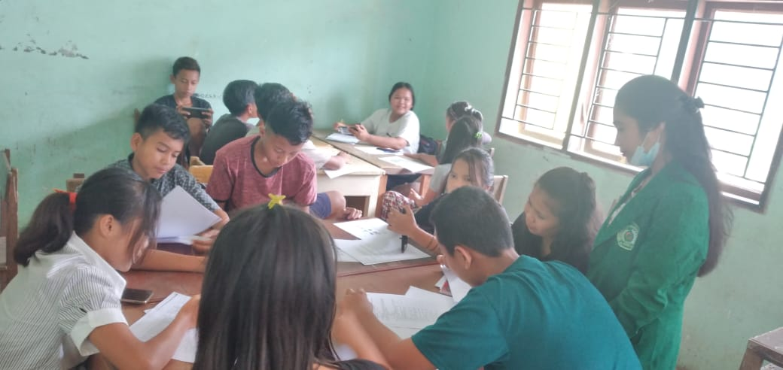 | 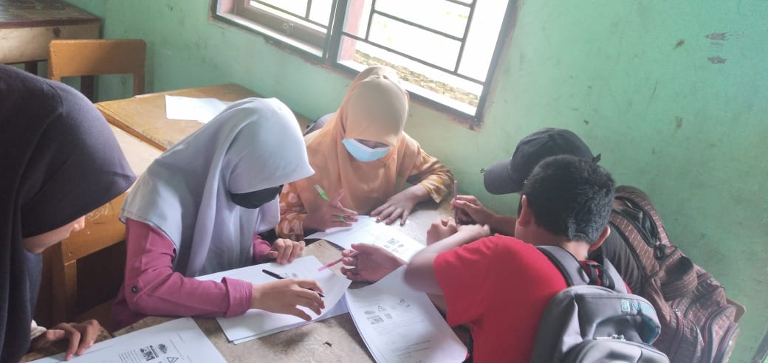
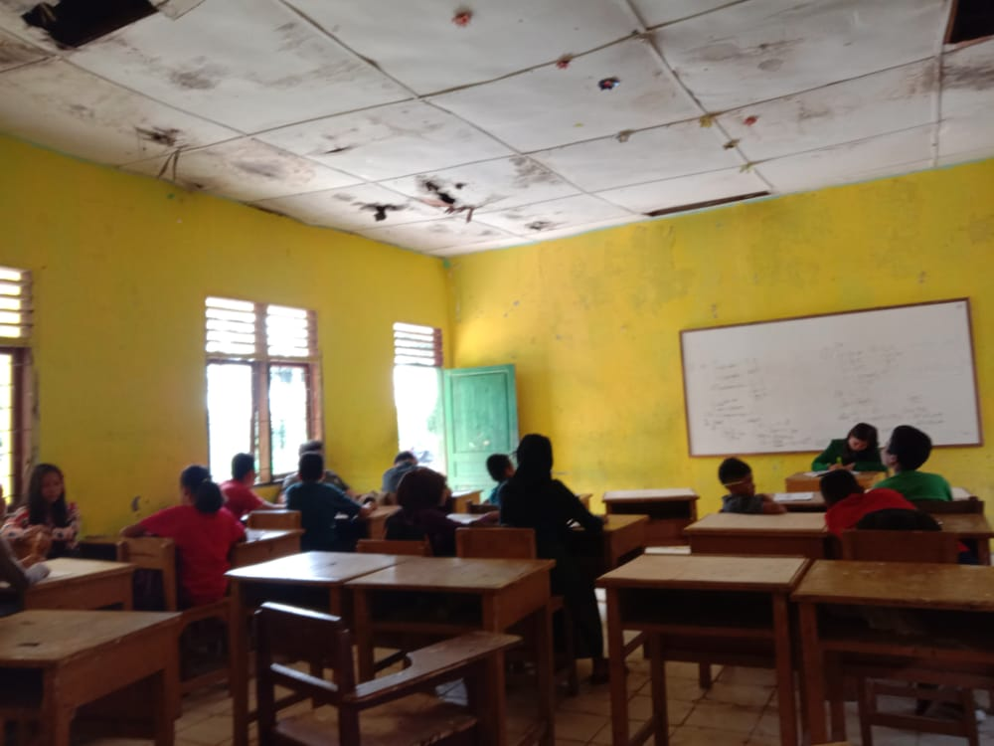 | 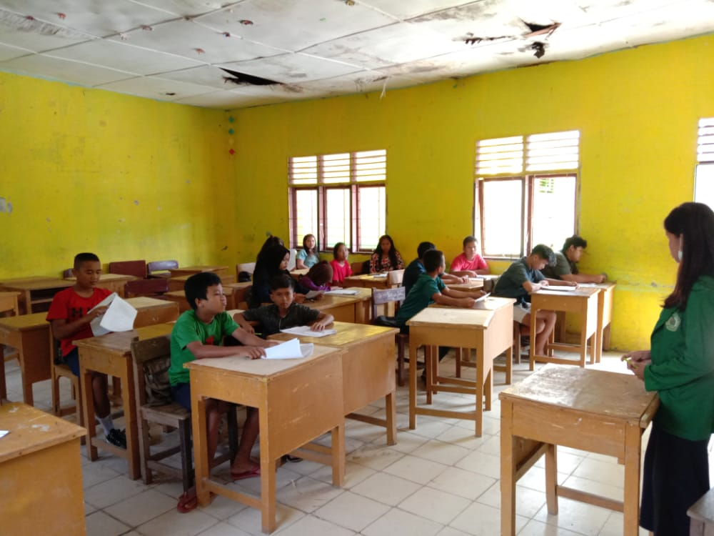
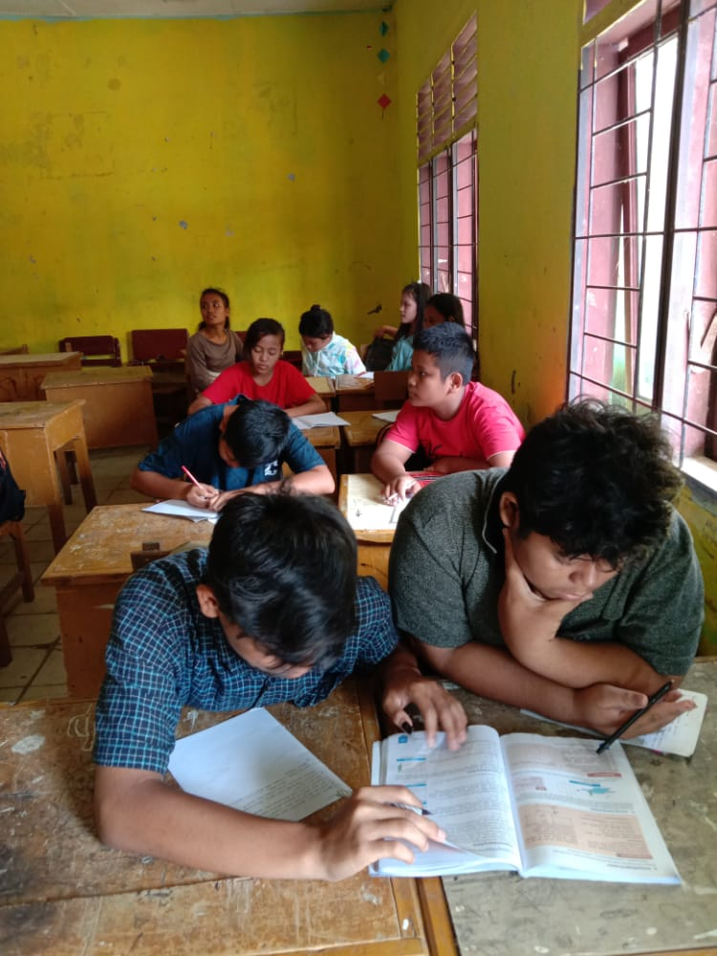

Lampiran 18
Tabel Uji Liliefors
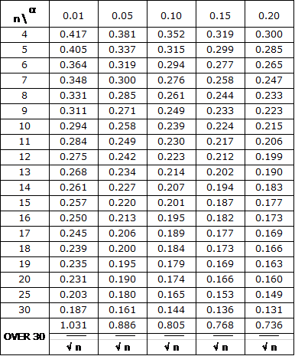

Lampiran 19
Tabel Uji F

Lampiran 20. Tabel Uji F

